Федеральное государственное образовательное учреждение
высшего профессионального образования
Санкт-Петербургский государственный университет
Институт «Высшая школа менеджмента»

РОЛЬ WELL-BEING В СОЗДАНИИ БЛАГОПРИЯТНОГО ОРГАНИЗАЦИОННОГО КЛИМАТА В РОССИЙСКОЙ КОМПАНИИ

Выпускная квалификационная работа
студентки 4 курса бакалаврской программы,
профиль – Управление человеческими
ресурсами:
Кузенковой Александры Петровны
Научный руководитель:
д. пс. н., профессор
Кошелева Софья Владимировна
Рецензент:
к. э. н., доцент
Лисовская Антонина Юрьевна

Санкт-Петербург
2022
ЗАЯВЛЕНИЕ О САМОСТОЯТЕЛЬНОМ ХАРАКТЕРЕ КУРСОВОЙ РАБОТЫ
Я, Кузенкова Александра Петровна, студентка 4 курса направления 38.03.02 «Менеджмент» (профиль подготовки – Управление человеческими ресурсами), заявляю, что в моей выпускной квалификационной работе на тему «Роль well-being в создании благоприятного организационного климата в российских компаниях», представленной в службу обеспечения программ бакалавриата для последующей передачи в государственную аттестационную комиссию для публичной защиты, не содержится элементов плагиата. Все прямые заимствования из печатных и электронных источников, а также из защищённых ранее курсовых и выпускных квалификационных работ, кандидатских и докторских диссертаций имеют соответствующие ссылки.
Мне известно содержание п. 9.7.1 Правил обучения по основным образовательным программам высшего и среднего профессионального образования в СПбГУ о том, что «ВКР выполняется индивидуально каждым студентом под руководством назначенного ему научного руководителя», и п. 51 Устава федерального государственного бюджетного образовательного учреждения высшего профессионального образования «Санкт-Петербургский государственный университет» о том, что «студент подлежит отчислению из Санкт-Петербургского университета за представление курсовой или выпускной квалификационной работы, выполненной другим лицом (лицами)».

____________________________________
(Подпись студента)

30.05.2022
____________________________________
(Дата)

Оглавление
Введение 5
Глава 1. Теоретические и практические аспекты понятия well-being и его влияния на организационный климат компаний 8
1.1.1 Well-being: сущность и определение понятия «благополучие сотрудника» 8
1.1.2. Методы и инструменты внедрения программ well-being 18
1.1.3. Влияние well-being на продуктивность сотрудников 22
1.2. Организационный климат: сущность понятия 24
1.3. Рассмотрение кейсов российских компаний, внедривших well-being 26
1.3.1. Кейс 1 26
1.3.2. Кейс 2 27
1.3.3. Кейс 3 30
Резюме 31
Глава 2. Исследование организационного климата в компании ТД ООО Ремикс 32
2.1. Общая характеристика компании 32
2.2. Результаты анализа внутренней документации компании ООО ТД Ремикс 35
2.3. Проведение опроса сотрудников компании ООО ТД Ремикс 38
2.4. Анализ результатов опроса 42
2.5. Оценка состояния организационного климата в компании ООО ТД Ремикс 49
Глава 3. Практические рекомендации для компании ООО ТД Ремикс 51
3.1 Разработка программы well-being для компании ООО ТД Ремикс 51
Заключение 56
Список источников 57
ПРИЛОЖЕНИЕ 1 63
Организационная структура компании ООО ТД Ремикс 63
ПРИЛОЖЕНИЕ 2 64
Отчет из программы 1С – расчет коэффициента текучести кадров в период с апреля 2021 по апрель 2022 года в компании ООО ТД Ремикс. 64
ПРИЛОЖЕНИЕ 3 65
Отчет из программы 1С – численность и текучесть кадров за период с апреля 2021 по апрель 2022 года в компании ООО ТД Ремикс. 65
ПРИЛОЖЕНИЕ 4 66
Опросник Gallup Q12 66
ПРИЛОЖЕНИЕ 5 67
Миннесотский опросник удовлетворенности 67
ПРИЛОЖЕНИЕ 6 68
Опросник для оценки организационного климата в компании - Экспресс-методика по изучению психологического климата в коллективе (О. С. Михалюк и А. Ю. Шалыто) 68
ПРИЛОЖЕНИЕ 7 69
Результаты опроса по вовлеченности персонала в компании ООО ТД Ремикс 69
ПРИЛОЖЕНИЕ 8 70
Результаты опроса по удовлетворенности персонала в компании ООО ТД Ремикс 70
ПРИЛОЖЕНИЕ 9 71
Результаты опроса по оценке организационного климата в компании ООО ТД Ремикс 71
ПРИЛОЖЕНИЕ 10 73
Первичные результаты анкетирования в компании ООО ТД Ремикс, включающие ответы на вопросы по каждому из опросников. Скриншоты диаграмм из GoogleForms. 73

ВВЕДЕНИЕ
Особую актуальность тема well-being и профессионального благополучия приобрела во время начала пандемии COVID-19, когда компании должны были особо внимательно следить за соблюдением защитных мер и за сохранением здоровья и благополучия сотрудников. При переходе на дистанционный формат сотрудники большую часть времени проводили дома, не общались с коллективом вживую, были вынуждены совмещать домашнюю жизнь с работой, снизилась их физическая активность, ощущалось состояние неопределённости и нестабильности, что приводило к стрессу сотрудников. Для снижения стресса и увеличения благополучия и эффективности работы сотрудников некоторые компании начали внедрять меры, по улучшению благополучия сотрудников в разных жизненных аспектах. Например, при переходе на дистанционный формат работы многие компании подхватили тренд на онлайн-занятия спортом и организовывали прямые эфиры, где люди занимались онлайн и в то же время могли через экран телефона увидеться с коллегами. Еще в качестве примера можно привести то, что компании старались также оказывать и психологическую поддержку сотрудникам, чтобы они могли проще справиться со стрессом – были организованы программы психологической поддержки сотрудников, специальные тренинги и индивидуальные занятия с психологами.
Уровень благополучия сотрудников в компании влияет на уровень текучести персонала, его удержание, внутреннюю мотивацию персонала и результативность работника, поэтому для руководства компаний поддержание высокого уровня благополучия в коллективе является актуальной задачей. Профессиональное благополучие напрямую связано с продуктивностью персонала и компаний в целом.
Более того, актуальность темы обусловлена её дискуссионностью и неослабевающим вниманием исследователей, поскольку существует достаточное количество научной литературы на тему well-being и определения данного понятия.
Проблематика исследования заключается в том, что многие российские предприниматели, бизнесмены и руководители не осознают важность обеспечения благоприятного организационного климата для сотрудников и их благополучия и не всегда обращают особое внимание на проблемы в коллективе, если это не мешает осуществлять рабочий процесс. Зачастую бывают ситуации, когда личные проблемы сотрудника оказывают влияние на его работу, эффективность и общение в коллективе. Чтобы данный вид проблем не оказывал значительного влияния на состояние и работу сотрудников, чтобы у сотрудников не пропадал интерес и мотивация к работе, создаются программы well-being (программы по улучшению состояния благополучия сотрудников), которые оказывают постоянную поддержку сотрудникам – психологическую, финансово-правовую помощь, помощь с лечением и проведение консультаций по здоровью. В теоретической части ВКР описано как программы well-being и благополучный организационный климат влияют на продуктивность сотрудников.
Объект исследования: российская производственная компания «ООО «ТД Ремикс».
Предмет исследования: организационный климат в «ООО «ТД Ремикс».
Цель исследования: разработать программу well-being для улучшения состояния организационного климата в «ООО «ТД Ремикс».
Для выполнения данной цели необходимо определить следующие задачи:
- Изучить научную литературу по проблеме влияния программ well-being и методов их внедрения на повышение продуктивности работы сотрудников и снижение текучести персонала.
- Сравнить кейсы российских компаний, которые внедрили программы well-being.
- Провести опрос сотрудников в «ООО «ТД Ремикс» с целью выявления факторов неблагоприятного организационного климата в компании, влияния этих факторов на эффективность сотрудников, их мотивацию и удовлетворенность.
- Составить практические рекомендации для «ООО «ТД Ремикс» по внедрению программы well-being для создания более благоприятного организационного климата.
Теоретическая значимость исследования определяется тем, что его результаты позволят расширить и углубить представление об особенностях организационного климата работников производственной компании и расширить знания, касающиеся феномена профессионального благополучия сотрудников.
Практическая значимость исследования: разработанная программа well-being для улучшения состояния организационного климата для конкретной российской компании и количественные данные, представленные в эмпирической части исследования, раскрывающие особенности организационного климата работников производственной организации, могут быть использованы руководителями организаций и другими специалистами в целях оптимизации рабочего процесса и повышения эффективности сотрудников.
Методология исследования: анализ зарубежной и отечественной литературы о роли well-being в создании благоприятного организационного климата, проведение анализа внутренней документации «ООО «ТД Ремикс», анкетирование сотрудников данной организации, проведение полу-структурированного интервью с hr-директором компании, анализ эмпирических данных.
В данном исследовании под понятием «well-being» понимается благополучие сотрудника, и в ВКР используются оба термина.
Структура ВКР состоит из введения, трех глав, заключения, списка использованных источников и приложений.

Глава 1. Теоретические и практические аспекты понятия well-being и его влияния на организационный климат компаний

1.1.1 Well-being: сущность и определение понятия «благополучие сотрудника»
Актуальность темы профессионального благополучия в организациях возрастает ежегодно и уже долгое время ученые и исследователи пытаются дать четкое определение термина «well-being». Для некоторых компаний система well-being является приоритетом для построения дальнейших стратегий фирм, как например для компании Dellotte, DataArt, JTI, Ростелеком и других. Понятие профессионального благополучия можно назвать междисциплинарным, поскольку включает в себя такие науки, как экономика, организационная психология, социология и антропология, из-за этого возникает ряд методических и методологических вопросов о том, к какому психическому процессу относится благополучие, каковы факторы и критерии оценки профессионального благополучия в организациях, какой подход к определению понятия well-being является наиболее точным и всеобъемлющим. Как следствие, возникает сложность четкого определения данного понятия. Опираясь на взгляд ученых (Аргайл М., 2003; Шамионов Р.М., 2004; Куликов Л.В., 2004; Бояркин М.Ю., 2007; Горбач Н.А., 2008; Бонивелл И., 2009 и др.), которые высказали мнение о том, что профессиональное благополучие является частным случаем общего благополучия.
Слово well-being на русский язык можно перевести как «благосостояние», «благополучие», «доброе, хорошее бытие», «пребывание в добром, хорошем состоянии». В данном исследовании будет использоваться термин «благополучие сотрудников».
Анализ благополучия в профессиональном отношении предполагает необходимость характеристики модели, предложенной П.Уорром (Warr, 1990). Данный исследователь отмечает необходимость изучать благополучие, связанное с деятельностью профессионального характера, а не благополучие в целом. П. Уорр предлагает выделять в профессиональном благополучии ряд составляющих в виде:
− компетентности;
− эмоционального благополучия;
− автономии;
− стремления к развитию.
Указанные составляющие формируют единую характеристику сотрудника в виде общего функционирования.
П.Уорр акцентирует внимание на необходимости изучения в рамках деятельности профессионального характера эмоционального благополучия. Оси оценки указанной составляющей профессионального благополучия отражены на рис. 1.

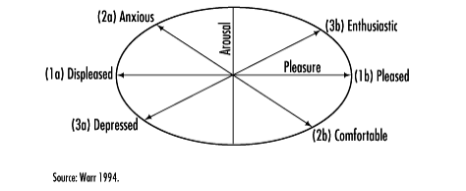
- Основные оси измерения эмоционального благополучия
Источник: [Warr, 1994]
Данная составляющая профессионального благополучия подлежит оценке по шкалам (Warr, 1990) депрессии-энтузиазма, тревожности-комфорта и удовольствия - отсутствия удовольствия.
Указанная модель составила основу для разработанной исследователем шкалы оценки эмоционального благополучия (IWP Multi-Affect Indicator), применение которого возможно и при диагностике благополучия в профессиональном отношении.
А.Бейкером (Bakker&Oerlemans, 2011) представлена типология благополучия в профессиональном отношении (рис. 2), предполагающую выделение трудоголизма, увлеченности работой, выгорания и удовлетворенности работой (workaholism, burnout, satisfaction, engagement).
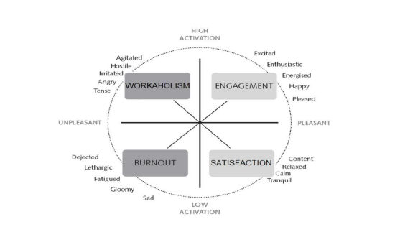
- Классификация разновидностей профессионального благополучия
Источник: [Bakker&Oerlemans, 2011]
Основу указанной типологии составляют критерии, отражающие степень активности и степень удовлетворенности работой. При этом в первом случае выделяются такие разновидности активности, как низкая и высокая, во втором случае речь идет об отсутствии удовольствия или его наличии.
В работах исследователей из Нидерландов представлена основанная на предложенной П.Уорром, К.Риффом концепции модель благополучия в профессиональном отношении, являющаяся многомерной. Составляющие соответствующей модели представлены в виде психосоматического, эмоционального, мотивационного, поведенческого и когнитивного компонентов. На основе изучения результатов исследований эмпирической направленности выявлено, что конструкт благополучия в профессиональном отношении является многоаспектным, и влияние на него эмоциональной, мотивационной, поведенческой составляющих является наиболее существенным (Van Horn et al., 2004).
По мнению Б.Е. Пахоль (2018) благополучие в профессиональном отношении выступает в виде показателя, являющегося интегральным, отражающего состояние, связанное с позитивным психологическим функционированием в профессиональной сфере. Данный показатель основывается на том, как индивид оценивает ряд относящихся к профессиональной жизни измерений в виде оценки профессиональной реализации в виде профессиональной идентичности, профессионального мастерства; потока в деятельности профессионального характера; удовлетворенности профессиональной жизнью; удовлетворенности условиями трудовой деятельности, ее организацией; удовлетворенности выбором профессии; профессиональной мотивации.
Некоторые исследователи анализируют благополучие в профессиональном отношении с точки зрения минимизации возникновения у сотрудников психических состояний, оцениваемых как негативные (Fritz&Sonnentag, 2006; Паньковець, 2004; Danna&Griffin, 1999). При этом по замечанию К.Рифф, благополучие в профессиональном отношении отнюдь не во всех случаях формируется в случае, если снижаются стрессы и выгорание.
Понятие «well-being» получило массовое распространение и стало активно использоваться в корпоративном языке после выхода книги Джеймса Хартера и Тома Рата «Wellbeing: The Five Essential Elements». Книга объединяет результаты 50-летнего исследования благополучия в 150 странах.
Хартер Дж. и Рат Т. (Harter&Rath, 2010) приводят интересные данные о том, что только 20 % людей довольны своей ежедневной деятельностью. Исследование института Гэллапа (Galluр) было направлено на изучение увлеченности своим делом и радости в течение дня работающих взрослых. Анализ полученных результатов позволил выделить пять элементов, которые составляют благополучие человека в целом (рис.3): здоровье, профессия, финансы, социальные связи и общественная вовлеченность. Важно, что все элементы взаимосвязаны и высокий уровень благополучия в одной сфере не может компенсировать недостаток в другой.
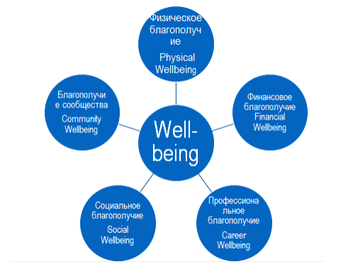
- Структура Well-being Хартера Дж. И Рата Т.
Источник: [Harter&Rath, 2010]
В результате институт Гэллапа дает определение Well-being как внутреннее ощущение человека, проявляющееся в сочетании любви к тому, чем мы занимаемся каждый день, хороших отношений с окружающими, устойчивого материального положения, крепкого здоровья и гордости своим вкладом в жизнь общества, а также взаимосвязь этих пяти элементов (Harter&Rath, 2010).
Профессиональное благополучие (career well-being) — любовь к делу, которым вы занимаетесь ежедневно.
Социальное благополучие (social well-being) — прочные отношения с другими людьми и любовь в вашей жизни.
Финансовое благополучие (financial well-being) — эффективное управление материальной стороной своей жизни.
Физическое благополучие (physical well-being) — крепкое здоровье и достаточное количество сил, чтобы справляться с повседневными задачами.
Благополучие в среде проживания (community well-being) — ощущение причастности к жизни окружающего общества.
В результате исследований было установлено, что только 7% людей оказываются успешны во всех пяти областях, а 66 % преуспевают хотя бы в одной (Harter&Rath, 2010).
Помимо методологии благополучия института Гэллапа существует модель PERMA М. Селигмана, которая тоже состоит из пяти элементов, составляющих счастье и благополучие человека (Seligman, 2010):
Positive Emotion — положительные эмоции;
Engagement — вовлеченность;
Relationships — взаимоотношения;
Meaning — смысл;
Accomplishments — достижения.
Благополучие человека – это «положительная аффективность, сочетающаяся с деятельностью» (Селигман, 2006). Модель Селигмана тоже используется в корпоративных Well-being программах стоит быть 18 внимательным при их анализе, обращаться к концептуальному подходу, на основе которого разрабатывалась та или иная Well-being программа.
По мнению специалистов ВОЗ, состояние благополучия составляет основу определения психического здоровья. Речь идет о состоянии, когда у человека имеется возможность для реализации имеющегося потенциала для внесения вклада в жизнь сообщества, для плодотворной, продуктивной работы, для совладания с обычными стрессами. Благополучие оценивается в качестве ведущего критерия при оценке здоровья. Данное обстоятельство обуславливает интерес к исследованию соответствующего феномена.
Для полноценного анализа литературы по теме профессионального благополучия необходимо также изучить подходы отечественных исследователей.
В качестве связанных с благополучием понятий, частота употребления которых является наибольшей, выступают такие понятия, как психологическое и субъективное благополучие.
Н.А. Батурин (2013) обращает внимание на взаимосвязь между субъективным благополучием с аффективно-когнитивными составляющими - суждениями, оценками, эмоциями в отношении факторов внеличностного характера и собственной активности, а также на взаимосвязь между психологическим благополучием и личностными особенностями в виде черт характера, присущих личности, темпераменту свойств.
Соответственно, изучение научных публикаций свидетельствует об отсутствии однозначности в трактовке сущности психологического благополучия. Выявлено наличие затруднений в дифференциации указанного понятия, понятия субъективного благополучия и терминов, являющихся сходными. В публикациях некоторых российских авторов анализируется соотношение между характеризующими различные аспекты благополучия сходными понятиями (Кужильная А.В., 2015; Новак Н.Г., 2008; Батурин Н.А., 2013; Голубева Н.М., 2010; Бессонова Ю.В., 2012; Елисеева О.А., 2011; Бочарова Е.Е., 2013; Процукович Е.П., 2012; и др.).
Исследователи используют различные категории - благополучия в профессиональной сфере, благополучия личности, благополучия персонала, психологического благополучия, благополучия сотрудников, профессионального благополучия, субъективного благополучия.
В числе российских исследователей, анализирующих благополучие применительно к деятельности профессионального характера, следует выделить Р.А. Березовскую (Березовская, 2016), Р.М, Шамионова (Шамионов, 2006; 2016), Е.В. Бородкину (Бородкина, 2012), М.В. Соколова (Аргайл, 2003), М.Ю. Бояркину (Березовская, 2016), В.А. Хащенко (Аргайл, 2003).
Благополучие трактуется Ю.В. Бессоновой (2012), Р.М. Шамионовым (2004) в связи с ощущением реализации имеющегося потенциала, востребованности, субъективным отношением к своим возможностям и ситуации, восприятием жизни.
Р.М. Шамионов (2006) отдает приоритет ценностям, потребностям, их осознанию и осознанию собственного поведения, и результата связанной с удовлетворением потребностей деятельности.
Для каждого индивида переживание благополучия является индивидуальным и обуславливается тем, как человек воспринимает ситуацию. В субъективном благополучии присутствуют поведенческая, эмоциональная и когнитивная составляющие.
Исследователь указывает на необходимость гармоничного сочетания таких разновидностей благополучия, как эвдемонистическая и гедонистическая. Если человек не учитывает окружающих, предпочитая удовлетворять сугубо собственные желания, он изолируется социальной средой, и в этом случае возможность удовлетворить высшие потребности утрачивается.
Системный подход предполагает необходимость учета многоаспектности, многогранности психологического содержания субъективного благополучия. Согласно мнению Р.М. Шамионова, указанное благополучие следует рассматривать как личностную характеристику (Шамионов Р.М., 2003). О.А. Идобаевой (2011) отмечено, что указанное благополучие динамично, и его нецелесообразно рассматривать исключительно в статике.
Как полагает Л.В. Куликов (2004), следует рассматривать субъективное благополучие в виде комплекса переживаний, характеризующегося устойчивостью и являющегося интегративным, включающим значительное число особенностей самоотношения человека, его отношения к окружающей действительности, в т.ч. такие составляющие, как эмоциональная и когнитивная. Отмечается значимость переживания благополучия в доминирующем психическом состоянии индивида.
Рисунок 4 отражает подходы к трактовке сущности благополучия в профессиональном отношении в виде таблицы, представленные в публикациях представителей российской науки.
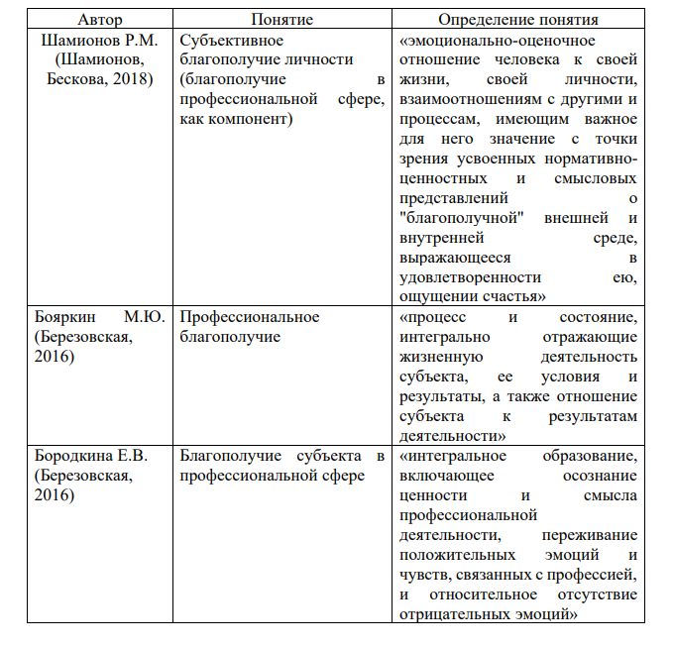
- Определение понятия благополучия российскими авторами
Источник: [Шамионов, Бескова,, 2018; Бояркин, Березовская, Бородкина 2016]
Российские ученые трактуют благополучие персонала в виде составляющей, относящейся к субъективному благополучию личности. Существует прямая связь соответствующей категории с осуществляемой человеком деятельностью профессионального характера. В основном оно анализируется в соотношении с наличием или отсутствием удовлетворенности процессом и результатами собственной трудовой деятельности индивида. Также благополучие в профессиональном отношении трактуется в виде одного из параметров осуществляемой человеком деятельности, в виде составляющей профессиональной идентичности (Шамионов, 2008).
На основе изучения подходов к трактовке сущности благополучия в профессиональном отношении Б.Е. Пахоль (2018) обоснованно указывает на недостаточную конкретность формулировок. В рамках исследований для характеристики анализируемого феномена нередко используются понятия, которые ему не тождественны (в виде удовольствия от работы, удовлетворенности жизнью и др.).
Из подобных исследований не усматривается, что именно следует расценивать в качестве факторов, определяющим образом влияющих на благополучие сотрудников в профессиональном отношении.
На основе изучения информации о сущности благополучия персонала следует отметить сложности, которые возникают в силу использования специалистами различных наименований для одного феномена. При этом содержание соответствующих понятий отнюдь не во всех случаях является идентичным, несмотря на близость данных понятий в смысловом отношении. В отечественных публикациях в основном употребляется понятие профессионального благополучия. Англоязычные авторы используют понятие благополучия сотрудников (employee well-being). Однако содержание, вкладываемое исследователями в то или иное из указанных понятий, зачастую отличается.
Понятие Well-being в различных источниках приравнивают к счастью или комплексу положительных ощущений человека, но, как правило, термины, которыми пытаются заменить Well-being, оказываются уже в своем содержании. Эмоциональные эквиваленты Well-being ограничены во времени их переживания, а также являются непроизвольным процессами. Well-being - устойчивое состояние, человек вполне способен им управлять, обучаться навыкам, которые будут способствовать улучшению благополучия.
Анализ отечественной и зарубежной литературы показал, что несмотря на то, что активная интеграция концепции «управление благополучием» в систему менеджмента организации является одной из тенденций развития УЧР-практики, отсутствие единства терминологии затрудняет понимание смыслового содержания термина и феномена «благополучие» и выстраивание политики в области управления благополучием сотрудников. Сужение контекста исследования только до профессиональной деятельности («профессиональное благополучие») или рабочего места («благополучие на рабочем месте»), игнорирование существенных компонентов благополучия (здоровья, финансового благополучия), акцентированная психологизация понятия не предполагают целостный подход к управлению благополучием сотрудников на практике, затрудняют понимание связи между благополучием сотрудников и особенностями менеджмента, направлениями деятельности компании, особенностями УЧР.
В данном исследовании будет использоваться понятие «благополучие сотрудника», которое представлено Лисовской А.Ю., Кошелевой С.В., Соколовом Д.Н., Денисовым А.Ф.: благополучие сотрудника — это состояние, при котором сотрудник успешно реализует собственный потенциал, продуктивно работает и вносит свой вклад в развитие компании и общества в целом. Базовыми компонентами благополучия сотрудника являются физическое благополучие (физическое и психическое здоровье), психологическое благополучие, социальное благополучие (включённость в жизнь социума), финансовое благополучие. Неудовлетворённость одним из компонентов может повлиять на снижение удовлетворённости остальными компонентами, что негативно скажется на общем благополучии сотрудника и компании. Также, проанализировав различные походы к трактовке сущности понятия «благополучие», в исследовании под понятием «благополучие сотрудника», понимается именно «профессиональное благополучие».

Методы и инструменты внедрения программ well-being
В западной практике и науке под термином благополучия (в 1990—2000 годы) подразумевались прежде всего забота о здоровье сотрудников, обеспечение безопасности труда и соблюдение гигиены рабочего места. В соответствии с трендом на поддержание здоровья сотрудников компании вводили специальные программы. В частности, Дж. Мак-Карти отмечал, что такие программы могли носить разные названия (программы укрепления здоровья, корпоративные оздоровительные программы, фитнес-программы и т.п.), но все они относились к программам по повышению благополучия сотрудников.
В России для подобных программ применялся термин «корпоративные программы по укреплению здоровья». Этот термин, в частности, используется в федеральном проекте «Укрепление общественного здоровья», который является частью национального проекта «Демография. В его разработке принимали участие представители научной профилактической медицины и бизнес-кругов.
Позднее термин «благополучие сотрудников» получил более широкое толкование. Исследователи стали говорить о том, что целью управления человеческими ресурсами в организациях и на предприятиях должно быть не столько обеспечение результативности сотрудников, сколько достижение их благополучия, для чего компании должны проводить соответствующую кадровую и управленческую политику.

Были выявлены факторы, влияющие на благополучие сотрудников:
- Учитывается ли в компании мнение сотрудников при принятии корпоративных решений?
- Обеспечена ли стабильность занятости, имеется ли возможность неполной занятости?
- Продуман ли дизайн рабочего места?
- Повышаются ли компетенции сотрудников, существует ли специализация?
- Имеют ли сотрудники возможность работать самостоятельно, не подвергаясь тотальному контролю со стороны руководства?
- Соответствует ли размер заработной платы и другое вознаграждение ожидаемым?
- Как организованы лечение и социальное обеспечение на предприятии?
В соответствии с выявленными факторами, компании внедряют практики по повышению благополучия сотрудников.
Д. Е. Гест в число таких практик включает:
- практики, связанные с профессиональным развитием сотрудников (прием на работу, обучение и развитие, наставничество, карьерный рост);
- практики по вовлечению сотрудников в принятие решений и в целом в корпоративную жизнь;
- создание благоприятной психологической атмосферы и комфортной физической среды;
- поддержку сотрудников со стороны компании.
Форбс относит к этим же практикам программы по развитию спорта среди сотрудников, введение гибкого рабочего графика, развитие эмоционального интеллекта и другие.
Наборы практик Пеккея, Геста и Форбса по обеспечению благополучия представлены в таблице 1.
- Практики поддержания благополучия сотрудников
Пеккей | Гест | Форбс
Социальное благополучие
Учет мнений сотрудников | Учет мнений сотрудников | Тренинг эмоционального интеллекта
Социальное обеспечение | Благоприятная социальная среда | -
 | Организационная поддержка | -
Здоровье
Лечение | Благоприятная физическая среда | Спорт
Финансовое благополучие
Фонд заработной платы | - | -
Вознаграждение | - | -
Профессиональное благополучие (работа)
Стабильность занятости | Набор и отбор | Гибкий график
Диапазон контрактов | Обучение и развитие | -
Дизайн рабочего места и работы | Наставничество | -
Компетенции и специализация | Вовлеченность | -
Автономия и самоконтроль работы | Поддержка карьеры | -
Самоуправляемые команды | - | -
Составлено по: [Peccei, 2013; Guest, 2017; Forbes, 2017]
Мы видим, что все исследователи выделяют три категории: социальное благополучие, здоровье, профессиональное благополучие, – но наполняют их разными составляющими. Пеккей дополняет список финансовым благополучием.
Наибольшее значение компании придают поддержанию профессионального благополучия – в этой категории в общей сложности двенадцать практик, это больше, чем в остальных, вместе взятых. Шесть практик имеют отношение к социальному благополучию, три – к поддержанию здоровья. Всего две практики направлены на достижение финансового благополучия.
Сейчас основное внимание практиками уделяется трем направлениям: укреплению физического, психологического и финансового благополучия сотрудников для создания программ благополучия.

Для поддержания физического здоровья рекомендуется:
- стимулировать физическую активность, например, предоставлять абонементы в фитнес-залы,
- проводить перерывы для занятия йогой в офисе, организовывать дни здоровья и т.д.);
- создавать условия для правильного питания;
- бороться с курением и другими вредными привычками;
- обеспечивать регулярные медицинские осмотры;
- обеспечить выполнение гигиенических требований к рабочему месту: его освещенность, проветриваемость, наличие питьевой воды и т. д.;
- организовать вакцинацию сотрудников.
Не всегда предлагаемые меры, направленные на улучшение здоровья, высокозатратны. Например, в 2020 году компания «Гугл» применила простой способ, чтобы подвигнуть своих сотрудников к употреблению овощей вместо «вредной еды» типа чипсов: пункты продажи вредной еды были перенесены в дальние концы офиса, а пункты продажи овощей и фруктов размещены в близкой доступности. В результате сотрудники стали употреблять 2300 салатов, хотя до этого салаты совсем не пользовались спросом.
Психологическое состояние играет чрезвычайно важную роль в мотивированности сотрудника, а значит и в производительности его труда. Поэтому крупные компании заботятся о психологическом состоянии сотрудников. Так немецкая компания SAP реализует программу улучшения психического здоровья сотрудников Search Inside Yourself, которую прошли 8000 сотрудников, что помогло им справиться с ежедневным стрессом и распознать первые признаки депрессии и выгорания.
Конечно, это дорогостоящая программа, но даже в более скромных масштабах можно принимать некоторые меры по улучшению психического состояния сотрудников, а именно:
- предоставить доступ к горячей линии психолога;
- проводить тематические семинары, тренинги, психологические игры;
- организовать медитацию и занятия духовными практиками;
- организовать встречи с коллективом на работе и в нерабочей обстановке;
- отслеживать уровень стресса при помощи анкетирования или других форм обратной связи.
Важно отслеживать не только психологическое состояние отдельного сотрудника, но и в целом психологический климат в коллективе, и делать это нужно регулярно, чтобы не запустить негативные процессы.
Автоматические системы мониторинга позволяют:
- мониторить показатели настроения;
- планировать регулярные встречи руководителей с сотрудниками один на один;
- упрощать коммуникацию со всеми сотрудниками коллектива;
- четко формулировать цели и задачи;
- а также облегчают некоторые другие процессы.
Финансовое неблагополучие сотрудников, наличие у них проблем с деньгами проявляется в виде стресса и не позволяет сотрудникам сосредоточиться на решении рабочих задач.
Компания может предложить помощь в разной форме:
- предоставить программы лояльности, корпоративные скидки;
- организовать семинары, тренинги, курсы по финансовой грамотности;
- предоставить бесплатный доступ к книгам и интернет-ресурсам по финансовой грамотности;
- проводить индивидуальное консультирование по финансовым вопросам.
Обязанность по созданию благоприятной для сотрудников среды в компании чаще всего возлагается на специалистов по управлению персоналом. Эта работа должна проводиться комплексно и на регулярной основе.

1.1.3. Влияние well-being на продуктивность сотрудников
Для подтверждения существования связи между благополучием сотрудников и эффективностью компании, Крекель и др. изучили базу данных компании «Гэллап», с середины 1990-х годов проводящей для своих клиентов исследования о благополучии их сотрудников в соотношении с производительностью труда сотрудников и в целом результативностью работы компании.
Были проанализированы данные на 1 882 131 сотрудника 230 независимых организаций в 49 секторах экономики в 73 странах. При этом принимались во внимание благополучие сотрудника, производительность труда, производительность труда в компании.
Связь между благополучием сотрудников и более высокой производительностью труда и результативностью компании, была установлена (см. рисунок 5).
Стоит отметить, что под благополучием сотрудника исследователи понимали удовлетворенность сотрудников компанией как местом трудоустройства.
Производительность труда сотрудников и прибыльность компании сравнивались со средними по отраслям и региону. Принимались во внимание также лояльность клиентов и текучесть кадров.
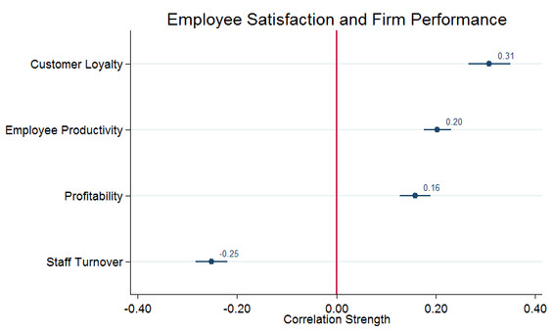
- Связь между благополучием сотрудников, производительностью труда и прибылью компании
Источник: [Kowalski, Loretto, 2017]
Было обнаружено, что благополучие сотрудников имеет сильную положительную связь с лояльностью клиентов (коэффициент 0,31). Второе место по силе занимает связь между благополучием сотрудников и производительностью труда (коэффициент 0,2). Связь между благополучием сотрудников и прибыльностью компании – умеренная положительная (коэффициент 0,16). Сильная отрицательная связь обнаруживается между благополучием сотрудников и текучестью кадров (коэффициент -0,25).
Были некоторые различия в балансе этих связей в зависимости от отраслей (финансы, розничная торговля, услуги и производство) и регионов.
Таким образом было доказано, что благополучие сотрудников прямо влияет на ключевые показатели эффективности организации, в частности на производительность. Причем речь идет о благополучии сотрудников в целом, даже за пределами работы. В связи с этим поддержание благополучия сотрудников приобретает не просто этическое, а экономическое значение.
Это побуждает компании разрабатывать такие подходы к управлению человеческими ресурсами, которые будут способствовать росту благополучия и одновременно росту результативности труда.

Организационный климат: сущность понятия
Организационный климат является одним из важнейших составляющих, который влияет на рабочую атмосферу в коллективе компании, и он тесно взаимосвязан с корпоративной культурой компании. Климат организации складывается из межличностных отношений между членами коллектива и является мотиватором (а в некоторых случаях демотиватором, если климат компании не благоприятный) сотрудников работать эффективно, улучшать свои результаты, развиваться и расти внутри компании, поэтому в интересах бизнеса организовать в компании работу и отношения таким образом, чтобы климат был благоприятный и мотивировал сотрудников на продуктивную работу.
Данное понятие изучается зарубежными и отечественными исследователями, далее будут описаны определения зарубежных исследователей. Например, Б. Шнайдер определяет организационный климат как «чувство, обуславливаемое физическим составом группы и характерной манерой взаимодействия членов организации друг с другом, клиентами и иными сторонними лицами». Другой зарубежный исследователь И. Ансофф рассматривает понятие организационного климата как умение руководства справляться с переменами в жизни компании – умение контролировать эти перемены или избегать их. По Д. Мацумото организационный климат отражает то, как сотрудники относятся к организационной политике компании и корпоративной культуре.
В отечественной психологии также есть свои подходы к определению данного понятия. В.М. Шепель считает, что понятие климата в коллективе состоит из трех аспектов: социального климата (осознание сотрудниками целей и задачей компании и коллектива, соблюдение трудовых прав и обязанностей сотрудниками), морального климата (моральные ценности, которые существуют в коллективе) и психологического климата (неформальные отношения между сотрудниками).
Также, существует четыре подхода к пониманию социально-психологического или организационного климата в коллективе, которые представлены в таблице 2.
- Четыре подхода к пониманию организационного климата
Первый подход | Второй подход | Третий подход | Четвертый подход
Н.Н. Обозов, Д.Б. Парыгин, К.К. Платонов | А.А. Русалинова, А.Н. Лутошкин, В.М. Шепель | Б.Д. Парыгин, В.А. Покровский | В.В. Косолапов, А.Н. Щербань, Л.Н. Коган
Организационный климат как состояние коллективного сознания, климат – это комплекс явлений, связанных с условиями труда, отношениями в коллективе, методами мотивации и поощрения | Организационный климат – это эмоциональная окраска психологических связей членов коллектива, возникающая на основе их симпатии, совпадения характеров, интересов, склонностей эмоционально-психологический настрой. Климат понимается как настроение группы людей. | Организационный климат понимается как стиль взаимодействия между людьми в коллективе | Организационный климат как психологическая и социальная совместимость людей, сплоченность коллектива, дружественные отношения
Составлено по: [Дмитриева, 2020]
Организационный климат является важной составляющей в жизни сотрудников и состояние организационного климата влияет на показатели удовлетворенности и вовлеченности сотрудников, их отношение к компании, к собственной работе, ментальное и физическое здоровье. В данном исследовании организационный климат рассматривается как составляющая профессионального благополучия сотрудников, которая оказывает значительное влияние на состояние коллектива и эффективность сотрудников.
Определение, которое будет использоваться в данном исследовании следующее: Организационный климат компании – это набор устойчивых характеристик, которые описывают конкретную организацию, существенным образом влияющие на поведение и эмоциональные состояния членов группы.

1.3. Рассмотрение кейсов российских компаний, внедривших well-being

1.3.1. Кейс 1
JTI (Japan Tobacco International), входящая в состав группы компаний Japan Tobacco – это ведущий производитель табачной продукции в мире. Компания имеет филиалы в 130 странах и количество офисных сотрудников приблизительно равно 40 000 человек. В России данная компания ведет свою деятельность с 1999 года и в портфель компании в России входят такие международные марки, как Winston, Mevius, Camel, Sobranie, Glamour и LD, бренды «Русский Стиль», «Петр I», «Тройка», а также марка электронных испарителей Logic Pro. В 2018 году JTI приобрела российскую компанию "Донской Табак", и с 2018 года в портфель компании также входят следующие марки - "Донской табак", Richmond, Kiss, Play, Senator.
В России компания располагается в 69 регионах страны и в российских офисах работает около 4000 сотрудников. В 2018 году авторитетный международный институт Top Employer Institute признал JTI лучшим работодателем в России по условиям развития карьеры и компенсационному пакету.
В исследовании 2012 году, который проводился в JTI, 90% сотрудников компании вовлечены в работу и в деятельность компании, что является лучшим результатом по данному показателю в России на тот момент времени.
В компании JTI разработана комплексная программа well-being, которая работает по пяти основным факторам, которые влияют на благополучие сотрудников по мнению специалистов компании Gallup – карьера, социальные и финансовые факторы, здоровье и общественный вклад.
Руководство компании JTI оказывает поддержку своим сотрудникам в создании карьерного плана и поддерживает рост и повышение сотрудников внутри компании. Также, процент повышений специалистов внутри компании является одним из главных KPI в компании и в 2013 году данный процент составил 92%.
В данной компании считается важным, чтобы сотрудники соблюдали принцип баланса работы и личной жизни, поэтому сотрудникам была предоставлена возможность работать по гибкому графику (для офисных сотрудников), однако, 4 часа в день сотрудник должен быть на рабочем месте с 11:00 до 15:00 для решения задач, требующих личной встречи с коллегами и руководством. В компании для руководства важнее результат и эффективность сотрудника, и гибкий график поможет человеку самостоятельно распланировать свою работу и дела таким образом, чтобы достичь высокого результата и в том числе выделить время на личную жизнь.
В финансовом аспекте, компания JTI разработала частную пенсионную программу – ежемесячно 4% от зарплаты сотрудника идут на пенсионные накопления. В случае, если сотрудник самостоятельно откладывает 4% от заработной платы, то компания добавляет еще 8% и в сумме сотрудник ежемесячно может откладывать 12% от заработной платы на пенсионные накопления. Также, в компании есть обучение сотрудников финансовой грамотности.
Что касается физического здоровья и безопасности, в компании разработана программа, которая посвящена безопасному вождению и безопасности на дорогах, поскольку многие сотрудники в России пользуются личными автомобилями. После реализации данной программы количество ДТП с участием сотрудников компании снизилось в три раза. Также, сотрудники ежегодно получают информацию и рекомендации по внедрению привычек здорового образа жизни.
В компании также проводился марафон среди сотрудников, который заключался в том, что за участие в марафоне нужно было заплатить, и собранная сумма была потрачена на подготовку собак-поводырей для незрячих людей. Суммы, которая была собрана в процессе данного марафона, хватило на то, чтобы обучить 15 собак.
Таким образом, компания JTI заботится о благополучии сотрудников. Программа благополучия приносит пользу и сотрудникам компании, и обществу, что в целом повышает общую удовлетворенность коллектива работой и компанией.

1.3.2. Кейс 2
Компания IKEA – это одна из крупнейших торговых сетей по продаже мебели и товаров для дома в мире. В России магазины, склады и торговые центры IKEA расположены в 12 городах, а количество сотрудников, работающих в данной компании примерно равняется 10 000 человек. Компания заботится о своих сотрудниках, поэтому руководством российских подразделений магазина IKEA было принято решение запустить программу заботы о благополучии сотрудников – Health and Wellbeing – благоприятные условия труда для сотрудников.
Для компании данная программа включает в себя несколько аспектов – физическая среда, психологическая среда, финансовое благополучие и продвижение здорового образа жизни сотрудников. В комплексную работу над данной программой включается меры, представленные на рисунке 6.
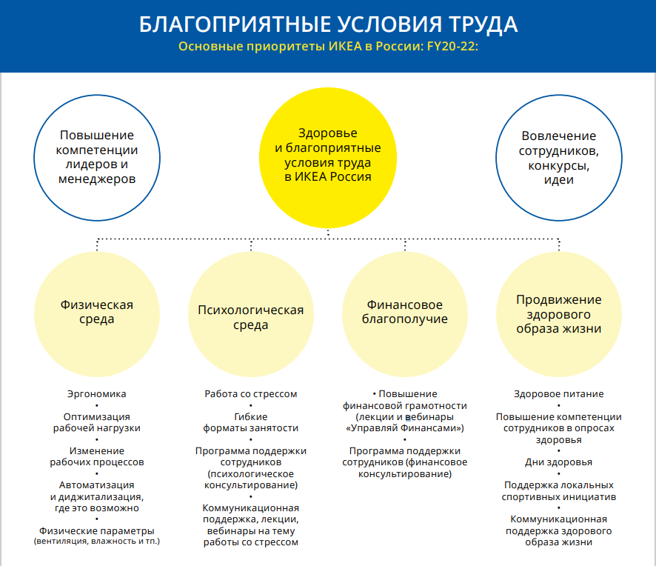
- Комплексные меры для реализации программы Health and Wellbeing в компании IKEA
Источник: [«Making healthy and sustainable living a reality for the many»:https://about.ikea.com/en/sustainability/healthy-and-sustainable-living/healthy-sustainable-living ]
На данный момент времени, программа реализуется в соответствии с миссией и целями компании: «Довольные и вовлеченные сотрудники IKEA = довольные покупатели IKEA», долгосрочными планами и стратегическим подходом. Люди в компании, также, должны понимать суть программы по обеспечению программы Health and Wellbeing, чтобы была максимальная вовлеченность персонала в компании.
В России данная программа реализуется последние несколько лет. В качестве примера работы данной программы можно привести перестроение работы сотрудников на дистанционный формат работы в связи с пандемией COVID-19. Более 50% сотрудников работали из дома, компании пришлось приложить немалые усилия для того, чтобы перестроить рабочие процессы. Как следствие, у компании появилась онлайн-портал, где люди могли не только коммуницировать по рабочим моментам, но и проходить дополнительные обучающие программы на профессиональные темы и темы здорового образа жизни, психологической устойчивости, финансовой грамотности, обучение иностранным языкам на данной платформе реализовывались онлайн занятия различными видами спорта. В результате, сотрудники ощущали поддержку компании и вовлеченность, и заинтересованность руководства в благополучии сотрудников, что мотивировало их работать эффективно.
По итогам реализации данной программы в компании IKEA количество вовлеченных сотрудников возросло (вовлеченность и в процесс работы, и в программу Health and Wellbeing), был разработан и реализован процесс удаленной работы и гибкого графика работы для офисных сотрудников, реализованы программы по оказанию психологической поддержки сотрудникам, разработана и запущена в работу платформа по обучению сотрудников финансовой грамотности и аспектам здорового образа жизни, стали чаще проводится корпоративные мероприятия, например, было организовано беговое сообщество, где регулярно проходят спортивные челленджи для сотрудников компании.
Руководство компании IKEA измеряют эффективность программы через проведение опросов внутри компании и опросов покупателей товаров компании. Внутрикорпоративные опросы измеряют вовлеченность сотрудников в рабочие процессы и программу Health and Wellbeing, оценивается удовлетворенность сотрудников, показатели эффективности работы и показатели бизнеса. В опросе покупателей так же измеряется их удовлетворенность обслуживанием и товарами. Далее, показатели сравниваются и делается вывод – показатели, которые в сравнении с предыдущим периодом выше, показывают то, что растет эффективность программы благополучия сотрудников и компании IKEA в целом.

1.3.3. Кейс 3
ПАО Ростелеком – это крупная компания в России, которая является интегрированным провайдером цифровых услуг для домохозяйств, государственных и частных организаций. «Ростелеком» также является лидером на рынке услуг высокоскоростного доступа в интернет и платного телевидения. Количество сотрудников компании составляет около 133 тысяч человек. В приоритете компании стоит забота о сотрудниках, их благополучии и возможностях развиваться, обучаться и профессионально расти. Корпоративная культура компании основывается на двух стратегических принципах компании – эффективность и клиентоориентированность. Руководство компании заботится о том, чтобы уровень удовлетворенности сотрудников был высоким, ежегодно проводятся опроса для отслеживания данного показателя, hr-департаментом проводится анализ ответов и вносятся коррективы в системы мотивации, развития и обучения персонала.
В период пандемии коронавирусной инфекции, сотрудники компании «Ростелеком» столкнулись с проблемой увеличения рабочей нагрузки. Поскольку многие люди в стране перешли на дистанционный формат работы в начале пандемии, увеличился спрос на IT-услуги. Сотрудники компании «Ростелеком» не были готовы к резкому росту нагрузки и резкой перемены формата работы – большинство сотрудников компании перевели на удаленный формат работы. В совокупности этих факторов, персонал начал испытвать постоянный стресс, тревогу, апатию, сотрудники стали допускать большее количество ошибок, и все вместе это приводило к общему снижению эффективности сотрудников компании «Ростелеком».
Руководством компании было принято решение разработать программу психологической поддержки сотрудникам. После проведения анкетирования сотрудников, для обозначения ряда проблем, с которыми столкнулся коллектив, было выявлено, что сотрудникам необходима эмоциональная поддержка, помощь в адаптации сотрудникам в связи с переходом на новый дистанционный формат работы, развитие новых компетенций, соответствующих рыночной конъектуре и разработка новых способов мотивации и управления сотрудниками.
На следующем этапе были выявлены задачи, которые поможет решить данная программа, возможные риски, был проанализирован опыт внедрения подобных программ в других компаниях. В итоге, были определены следующие этапы программы:
- Проведение тестирования для выявления факторов стресса
- Проведение лекций и решение практических кейсов на темы, которые определяли сами сотрудники (психологическая поддержка сотрудников)
- Помощь руководителям в координации взаимодействия с сотрудниками
- Повторное тестирование и подведение итогов.
Данная программа длилась 6 месяцев и по ее итогам показатели стресса в коллективе значительно снизились, сотрудники стали более четко осознавать границы своей ответственности, люди изменили восприятие собственных ошибок и теперь, в случае ошибки, люди стараются выявить те компетенции, которые им необходимо развить, чтобы в будущем снизить риск совершения повторных ошибок. Персоналу было проще адаптироваться на новый формат работы, чувствовалась поддержка коллектива, руководства и компании, поэтому по окончанию программы, поставленные задачи по устранению стресса и повышению продуктивности сотрудников были выполнены.
Выводы по анализу кейсов:
Изучив кейсы компаний, которые функционируют на территории России и которые внедрили программу благополучия, мы видим на практике, что реализация данных программ позволила снизить уровень стресса в организациях, повысить вовлеченность и удовлетворенность, а также повысить продуктивность сотрудников. Данные программы разрабатывались по результатам внутреннего анкетирования сотрудников для выявления «проблемных» зон в компаниях и коллективе, которые были устранены или улучшены программами благополучия, разработанными специально под цели и дальнейшие планы компаний.

Резюме
Подводя итоги первой главы данного исследования, анализ зарубежной и отечественной литературы показал, что для определения понятия профессионального благополучия сотрудника нет определенного термина, и авторы трактуют данное понятие по-разному. Также, выявлено, что уровень благополучия сотрудников влияет на их продуктивность. Внедрение программ well-being и методы внедрения должны определяться условиями (внешними и внутренними), в которых компания находится, суть программы должна соответствовать целям, задачам и стратегии компании, соответственно, для каждой организации необходимо индивидуально разрабатывать программы по улучшению благополучия сотрудников.

Глава 2. Исследование организационного климата в компании ТД ООО Ремикс

2.1. Общая характеристика компании
Компания ООО ТД Ремикс занимается производством сухого кварцевого песка, производством сухих строительных смесей и толлингом. Организация находится в Санкт-Петербурге, в городе Колпино и производит песок и смеси для различных сфер российской промышленности. Предприятие является крупнейшим производителем сухого песка и смесей в северо-западном регионе России. Ремикс является компанией полного цикла – добыча, сушка песка и производство сухих строительных смесей при использовании автоматизированного и высокотехнологического оборудования. Находится по адресу 196650, г. Санкт-Петербург, г. Колпино, ул. Финляндская, д. 31 литера А пом. 4-Н, офис 331.
Сухой кварцевый песок используется для пескоструйных работ, фильтрации воды, производства стекла, в литейном производстве и для других направлений промышленности. Например, сухой кварцевый песок компании поставлялся для реставрационных работ в Екатерининский дворец, для реставрации Исаакиевского Собора, Литейного моста, стадиона Газпром Арена и Дворцового моста в Санкт-Петербурге. Также, такие крупные компании, как Knauf и Plitonit являются крупными покупателями песка, который затем используется в сухих строительных смесях данных компаний. Смеси компании Ремикс применяются в строительстве многоквартирных и частных домов, для реставрации памятников и объектов культурного наследия.
Компания Ремикс была основана в 1998 году, в кризисный год, когда цена закупки импортных товаров стала в разы выше и стала недоступной российским строителям. В конце 90-х годов на российском рынке сухих строительных смесей практически отсутствовали компании, которые производили отечественные смеси, поэтому компания Ремикс быстро набрала промышленные обороты, и, за 20 лет с начала основания, организация увеличила производственные мощности, штат сотрудников, расширила номенклатуру выпускаемой продукции до 200 наименований. На данный момент времени, покупателями компании Ремикс являются более 200 компаний различного профиля. Партнерами компании являются такие крупные предприятия, как «Северная верфь», «Кронштадтский морской завод», «Мосводоканал», «Северсталь», «Knauf» и другие.
Отдельное и достаточно перспективное и эффективное направление в компании – это толлинг. Как было описано выше, Ремикс – это компания полного цикла, завод по производству сухих строительных смесей и завод по сушке песка обладают высокой мощностью и производительностью, поэтому руководством компании было принято решение еще дополнительно предоставлять услуги компаниям-конкурентам по производству их строительных смесей. Поскольку песок используется при изготовлении строительных смесей, затраты на логистику в данном случае минимальные. Таким образом, выгодно обеим сторонам – и компании Ремикс, так как можно установить конкурентную цену за услуги толлинга благодаря удобству производства и логистики, и компаниям-конкурентам, поскольку цена услуг является для них привлекательной. Таким образом, на производственных мощностях компании Ремикс так же по рецептурам других компаний фасуются другие сухие строительные смеси. Например, услугами толлинга пользуются такие крупные компании, как Vetonit, Bergauf, Петрович и другие.
Компания Ремикс на данный момент времени владеет следующими торговыми марками:
- Сухие строительные смеси РЕАЛ;
- Теплоизоляционные смеси VERMIX;
- Промышленные полы MIXTOP;
- Мозаичные штукатурки WallMix;
- Сухой кварцевый песок РЕМИКС;
- Цветной кварцевый песок РЕМИКС;
- Общестроительные смеси ПЕТРОМИКС;
- Реставрационные смеси ПЕТРОМИКС.
На данный момент времени, в компании работает 147 сотрудников, а номенклатура выпускаемой продукции составляет более 200 наименований.
Основной вид деятельности компании – это оптовая торговля лесоматериалами, строительными материалами и санитарно-техническим оборудованием (ОКВЭД код 46.73). К дополнительным видам деятельности компании так же относятся:
- Перевозка грузов неспециализированными автотранспортными средствами (ОКВЭД код 49.41.2)
- Разработка гравийных и песчаных карьеров (ОКВЭД код 08.12.1)
- Торговля розничная прочими строительными материалами, не включенными в другие группировки, в специализированных магазинах (ОКВЭД код 47.52.79)
- Производство сухих бетонных смесей (ОКВЭД код 23.64)
- Торговля розничная строительными материалами, не включенными в другие группировки, в специализированных магазинах (ОКВЭД код 47.52.7)
ТД Ремикс является обществом с ограниченной ответственностью. Выручка компании на конец 2020 года составила 877,3 млн. рублей, а в конце 2021 года – 970,8 млн. рублей (Рис.7). За год наблюдается рост выручки на 11%. Однако, прибыль компании значительно снизилась – в конце 2020 года чистая прибыль составила 4,8 млн. рублей, а на конец 2021 – 1,2 млн. рублей (снижение чистой прибыли на 75%) (Рис.8).
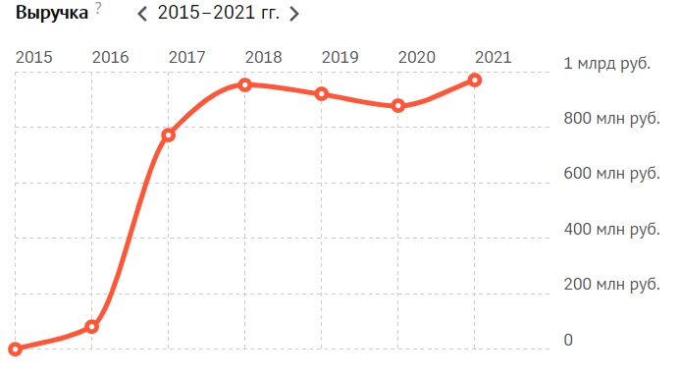
- Выручка компании ООО «ТД «Ремикс» 2015 –2021 гг
Источник: [Финансовая отчетность ООО «ТД «Ремикс»: https://checko.ru/company/td-remiks-1167847308276]
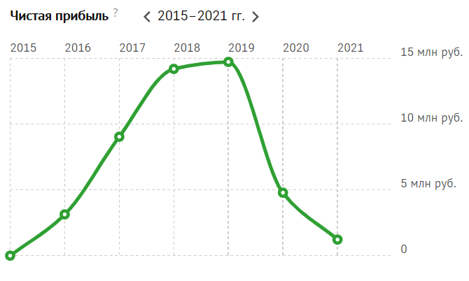
- Прибыль компании ООО «ТД «Ремикс» 2015 –2021 гг.
Источник: [Финансовая отчетность ООО «ТД «Ремикс»: https://checko.ru/company/td-remiks-1167847308276]
Компания ООО ТД Ремикс обладает линейно-функциональной организационной структурой. Управляющему подчиняется коммерческий директор, руководители тендерного отдела и отдела рекламы, начальник транспортной службы, заместитель генерального директора по экономике и финансам и директор по персоналу. Далее, по иерархии, к примеру, коммерческому директору подчиняется руководитель отдела продаж, у которого в подчинении менеджеры по продажам и по работе с клиентами. Аналогичная иерархия и в других отделах. Поскольку организационная структура компании достаточно обширная, подробнее с ней можно ознакомиться в Приложении 1.
В компании принято проводить регулярные совещания для отслеживания промежуточных результатов работы, обсуждения дальнейших планов и решения вопросов и задач. Также, проходят еженедельные встречи руководителей отделов с управляющим, на которых руководители представляют отчет о прошедшей неделе, решают стратегические и текущие вопросы для реализации эффективной деятельности отделов и компании в целом.

2.2. Результаты анализа внутренней документации компании ООО ТД Ремикс
Компания ТД Ремикс предоставила доступ к системе 1С, в которой автором были сформированы отчеты по показателям абсентеизма и текучести персонала в компании в период с апреля 2021 года по апрель 2022 года. HR-директор компании попросила не разглашать данные по абсентеизму, поскольку в отчете фигурируют фамилии сотрудников.
По произведенному анализу абсентеизма в компании не выявлено серьезных проблем: за данный период в компании не было прогулов по неуважительным причинам, в основном сотрудники брали отпуск без сохранения заработной платы или больничный.
Что касается коэффициента текучести персонала, здесь иная ситуация. Коэффициент текучести персонала за данный период составил 53,5% (Приложения 2 и 3). Естественный уровень текучести персонала для производственных предприятий считается 10-15%. Данный показатель в компании ТД Ремикс практически в 5 раз превышает условную норму. В процессе полуструктурированного интервью с HR-директором компании были выявлены основные причины высокого показателя текучести кадров:
- Трудности адаптации персонала
- Неудовлетворительные условия труда
- Низкая оценка руководителя
До 2021 года компании отсутствовали планы адаптации, в связи с чем новые сотрудники долго адаптировались к новому месту работу и долго обучались. Люди ощущали постоянный стресс и давление со стороны руководства, что часто приводило к увольнению сотрудника. С 2021 года руководителей отделов обязали составить планы адаптации, в которых содержится информация о сроках и этапах адаптации и сроках стажировки. Данный процесс в компании еще не завершен, и не по каждой должности руководителями были составлены планы адаптации, однако составленные планы адаптации уже включены в рабочий процесс и руководители отделов, при приеме нового сотрудника в их отдел, обязаны следовать данному плану.
Поскольку hr отделом отслеживается показатель текучести персонала, с 2022 года hr-департамент внедрил в работу выходные интервью – сотрудник, который увольняется, проходит данное интервью и рассказывает о причинах увольнения и опыте работы в компании. Данная информация необходима hr отделу для выявления ряда причин увольнений и внутренних проблем в компании. По каждому уволенному сотруднику заполняется информация в таблице MS Excel о причинах увольнения, других недовольств компанией, обратной связи и опыте работы.
Что касается пункта «неудовлетворенность условиями труда», в основном сотрудники при увольнении отмечают, что руководство дает нечеткие задачи, увеличивает объем работы без какого-либо последующего вознаграждения, отсутствие системы дисциплинарных взысканий приводит к тому, что руководство может взыскать с сотрудника ту сумму, которая на субъективный взгляд руководителя является правильной. Сотрудники видят, что отсутствует какая-либо четкая система вознаграждений и взысканий, что приводит к стрессу сотрудника на работе, а также демотивирует его и снижает продуктивность.
Также, в компании, как уже было сказано ранее, бывают ситуации, когда руководитель субъективно оценивает сотрудника, то есть руководитель, если он испытывает личную неприязнь к подчиненному, несмотря на высокие показатели эффективности сотрудника, может применить дисциплинарное взыскание или уволить. Описанные выше ситуации не наблюдаются в компании повсеместно, однако, такие случаи периодически происходят. Таким образом, оценка руководителя может быть неадекватно низкой по субъективным причинам.
Основные причины увольнения сотрудников в компании ТД Ремикс вызваны отсутствием четкой системы вознаграждения, взысканий, оценки персонала, которые были бы понятны и руководителям и подчиненным, и которая мотивировала сотрудников работать продуктивнее.
Помимо этого, в компании ТД Ремикс отсутствует корпоративный кодекс, что приводит к тому, что сотрудники компании не осознают важность своей работы, не понимают и не знают миссии и целей компании, и, как следствие, часто нарушается взаимопонимание руководства и персонала, отсутствует единая система объективных оценок сотрудника и мотивации. Также, в компании отсутствует положение о корпоративной культуре.
В компании также, помимо положения об адаптации персонала, в 2021 году появилось положение по подбору персонала и планируется положение по обучению персонала. Процесс подбора в 2021 году стал более стандартизированным – существуют шаблоны телефонных интервью, шаблоны письма-приглашения на собеседования, отказа в повторном собеседовании и тд. Оптимизация данных процессов позволяет уменьшить временные затраты hr-специалистов и повысить эффективность подбора новых сотрудников.

2.3. Проведение опроса сотрудников компании ООО ТД Ремикс
Проведение анкетирования сотрудников в компании ООО ТД Ремикс было согласовано с руководством компании и HR-директором компании в марте 2022 года. Анкетирование состоит из трех опросов – опроса вовлеченности сотрудников (Gallup Q12), Миннесотский опросник удовлетворенности и опросник для оценки организационного климата в компании (экспресс-методика по изучению психологического климата в коллективе (О.С. Михалюк и А.Ю.Шалыто)).
Опросник Gallup признан одним из наиболее эффективных опросов по измерению вовлеченности персонала, поскольку вопросы данного анкетирования были протестированы более чем на 35 миллионов сотрудников по всему миру, а также вопросы, включенные в данный опрос, измеряют наиболее значимые элементы вовлеченности сотрудников. Опросник Gallup Q12 находится в приложении 4.
Вовлеченность сотрудников показывает неравнодушие сотрудников к своей работе и к компании в целом, мотивированность к работе и достижению более высокого результата, повышению эффективности. Уровень вовлеченности также показывает состояние корпоративной культуры в компании и состояние организационного климата – насколько сотрудникам комфортно находится на работе, чувствуют ли они должную поддержку и внимание со стороны руководства и коллег.
Поскольку в компании ООО ТД Ремикс высокий коэффициент текучести, важно привлекать и удерживать специалистов на конкурентном рынке труда. Более того, в условиях экономического кризиса, вызванного пандемией COVID-19 и внешнеэкономическими обстоятельствами в 2022 году, необходимо поддерживать позитивный настрой сотрудников. Для этого необходимо оценить уровень вовлеченности сотрудников в компании и выявить зоны развития и трансформации.
Майк Притула, основатель онлайн-академии с курсами для HR-специалистов, финансистов и руководителей, отмечает важность связи понятия вовлеченности и благополучия сотрудников. Организация, в которой сделан акцент на повышении уровня вовлеченности сотрудников, может создать ситуацию, когда сотрудники будут сильно вовлечены в процесс, из-за чего будут быстро выгорать. Умение руководства сбалансировать показатели вовлеченности и благополучия сотрудников будет способствовать общему благополучию персонала, будет делать людей счастливее и, как следствие, их эффективность работы повысится. (Рис. 9)
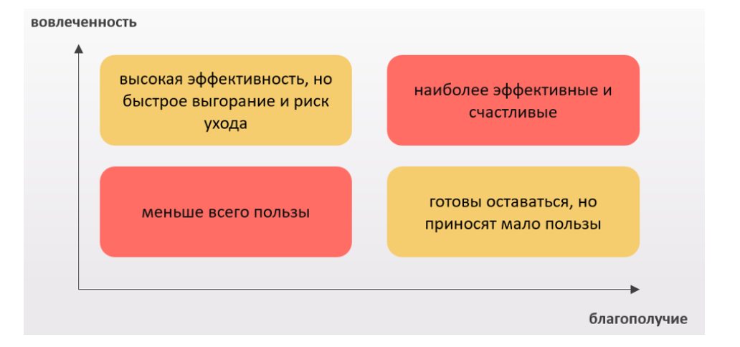
- Влияние уровня вовлеченности и благополучия на эффективность сотрудников
Источник: [Майк Притула, 2020]
Опросник вовлеченности Gallup Q12 состоит из 12 вопросов, которые относятся к 4 областям рабочей жизни сотрудников: карьера и развитие, миссия и цель организации, вопросы о признании и ценности и вопросы о межличностных отношениях в рабочем коллективе.
Миннесотсткий опросник удовлетворенности состоит из 20 вопросов (краткая версия, полная состоит из 100 вопросов), который включает в себя вопросы касательно удовлетворенности сотрудниками возможностями самореализации в компании, возможностями достигать новых целей, продвижением, удовлетворенность условиями труда и руководством компании (приложение 5).
Для оценки каждого вопроса используется пятибалльная шкала и после получения результатов необходимо рассчитать показатели удовлетворенности по каждому из вопросов, усредненный показатель по всем вопросам и усредненные показатели по каждому сотруднику компании. Чтобы выявить главные демотиваторы, необходимо провести анализ средней оценки по всем анкетам по каждому вопросу. Вопросы с минимальным количеством баллов показывают главные «провалы» в управлении персоналом – факторы, которые снижают эффективность сотрудников.
Повышение удовлетворенности сотрудников может помочь компании снизить показатель текучести кадров в компании и снизит риск ухода специалистов в другие компании в случае, если им предложат заработную плату выше той, которую сотрудник получает в данный момент времени.
По оценке зарубежных исследователей, сокращённая версия данного опросника обладает конструктной и прогностической валидностью, значение коэффициента альфа в работах исследователей варьируется от от .85 до .91, ретестовая надежность оценок глобальной удовлетворенности, получавшихся трижды с различными промежутками по времени, составляла .58 .
В данном исследовании, для того, чтобы выявить проблемные зоны в компании, а именно связанные с состоянием организационного климата для выявления необходимости разработки well-being программы, необходимо было провести оценку организационного климата в компании ООО ТД Ремикс. Для этого был проведен опрос для оценки организационного климата в компании – экспресс-методика по изучению психологического климата в коллективе (О.С. Михалюк и А.Ю. Шалыто), которая представлена в приложении 6.
Данный опросник состоит из 9 вопросов, которые имеют три варианта ответа: положительный, нейтральный и отрицательный. Вопросы делятся на три группы – 3 вопроса относятся к эмоциональному компоненту климата, другие три к поведенческому компоненту и оставшиеся три к когнитивному компоненту организационного климата.
Для обработки результатов опроса необходимо разделить вопросы по компонентам и анализировать данные по каждому сотруднику и высчитать среднюю оценку по каждому компоненту – эмоциональному, когнитивному и поведенческому. Положительная оценка (в таблице в приложении 9 отмечена «+»), отрицательная оценка («-») и неопределённая оценка («0») выставлялись в таблице по каждому из компонентов в соответствии со следующими правилами: если респондент отмечал по одному компоненту два положительных ответа и по третьему давал отрицательный ответ, то выставлялась положительная оценка («+»). Аналогично выставлялись отрицательные и неопределенные оценки по другим компонентам.
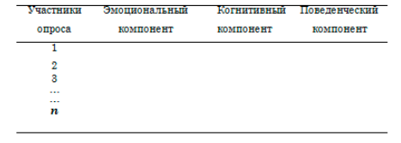
- Шаблон заполнения индивидуальных оценок отдельных компонентов по опросу О.С. Михалюк и А.Ю.Шалыто
Источник: [Экспресс-методика по изучению социально-психологического климата в трудовом коллективе О.С. Михалюка и А.Ю. Шалыто: https://studfile.net/preview/8907765/page:33/]
Далее, по каждому из компонентов подсчитывалось количество плюсов и минусов. Формулы, по которым производились подсчеты средних оценок по выборке представлены ниже:
$$Э=\frac{∑(+)-∑(-)}{n}$$
$$К=\frac{∑\left(+\right)-∑\left(-\right)}{n}$$
$$П=\frac{∑(+)-∑(-)}{n}$$
Возможные средний оценки могут быть в континууме от -1 до 1, который делится на три части: от -1 до -0,33 (отрицательная оценка), от -0,33 до +0,33 – противоречивая оценка и от +0,33 до +1 – положительная оценка.
Далее высчитываются средние оценки по каждому компоненту организационного климата.
Результаты по описанным выше опросам представлены в следующей части исследования.
Количество сотрудников, работающих в компании, на время проведения исследования – март и апрель 2022 года – составило 147 человек, из которых рабочего персонала – 71 человек и офисных работников – 76 человек. Совместно с HR-директором компании было принято решение провести анкетирование офисных сотрудников, поскольку в компании ранее не проводились опросы и поэтому в качестве пилотного и первого анкетирования выбрали данную группу сотрудников.
Анкетирование проходило в течение 5 рабочих дней в период с 11 апреля 2022 по 15 апреля 2022 года. Сотрудникам компании Ремикс на корпоративную почту было отправлено письмо с просьбой пройти опрос и ссылка на заполнение анкеты. Опросник составлялся на платформе Google Формы и в него входит 41 вопросов, из которых 12 вопросов – опросник Gallup Q12, 20 вопросов – Миннесотсткий опросник удовлетворенности сотрудников и 9 вопросов – опросник для оценки организационного климата в компании.
В анкетировании приняли участие 42 человека, из которых 25 человек – женщины (59,5%) и 17 мужчин (40,5%). Возраст интервьюируемых составил от 20 до 64 лет. Подразделения, в которых работают сотрудники, можно было указать по желанию. Поскольку опрос конфиденциален и соблюдается анонимность ответов, совместно с HR-директором компании ТД Ремикс было принято решение не обязывать сотрудников отвечать на данный вопрос (в некоторых отделах работает всего несколько человек, в связи с чем люди могли опасаться давать ответы). Из тех ответов, которые были получены, видно, что в анкетировании участвовали сотрудники из отдела продаж, бухгалтерии, транспортного, тендерного, экономического отделов и отделов персонала и оформления документов.
Далее, были получены результаты по срокам работы в компании. Большинство сотрудников – 38,1% - работают в организации менее года, что соответствует показателю высокой текучести персонала, который был описан ранее в исследовании. В процессе проведения полуструктурированного интервью с HR-директором компании ТД Ремикс выяснилось, что hr-отдел на протяжении 2021 года активно занимался подбором специалистов в отдел продаж и бухгалтерию в связи увольнениями старых сотрудников. От 1 до 2 лет в компании работают 16,7% сотрудников (7 человек), 13 сотрудников от 2 до 5 лет (31%) и 6 человек более 5 лет (14,3%).
Далее перейдем к анализу результатов опроса, полученных в процессе анкетирования офисного персонала в компании ООО ТД Ремикс.

2.4. Анализ результатов опроса
Опросы по удовлетворенности и вовлеченности сотрудников в компании оценивались по 5-балльной шкале Лайкерта. Опрос вовлеченности Gallup некоторые исследователи рекомендуют проводить с двумя вариантами ответа на вопрос: «да» или «нет», однако, было принято решение использовать пятибалльную шкалу для получения более развернутых и точных результатов. На каждый вопрос было 5 вариантов ответа: 1 – определенно нет, 2 – скорее нет, чем да, 3 – затрудняюсь ответить, 4 – скорее да, чем нет, 5 – определенно да. После получения ответов от респондентов на вопросы, данные были отформатированы в MS Excel, чтобы ранжировать ответы и перевести из порядковых переменных в числовой формат – количественные данные.
Далее было рассчитано среднее значение полученных ответов по каждому из столбцов (название каждого столбца – один вопрос из опроса) и среднее значение по строкам. Каждая строка – в таблице их всего 42 – сотрудники, которые приняли участие в опросе. По каждому сотруднику так же было рассчитано среднее значение – средний уровень удовлетворенности и вовлеченности, которое суммировало все ответы на вопросы и делило на количество вопросов.
Рассчитанный максимум по среднему уровню вовлеченности и среднему уровню удовлетворенности в компании составил 5 баллов. Среднее значение, которое опускалось ниже 4 баллов относится к категории, требующей внимания. Если среднее значение равно 3,5 и ниже, то данное значение относится в группу критических значений и требует особого внимания топ-менеджеров и руководства компании, поскольку эти критические значения показывают проблемные зоны в компании.
Результаты оценки уровня вовлеченности сотрудников ООО ТД Ремикс представлены в таблице 3 (см. Приложение 7).
- Средний уровень вовлеченности сотрудников компании ООО ТД Ремикс по каждому из вопросов
Вопросы опроса по вовлеченности сотрудников компании ООО ТД Ремикс | Средний уровень вовлеченности сотрудников компании по каждому из вопросов
1.Знаете ли вы, каких именно результатов от вас ожидают на работе? | 4,619047619
2. Есть ли у вас все материалы и оборудование, необходимые для качественного выполнения работы? | 4,476190476
3. Имеете ли вы возможность каждый день на рабочем месте заниматься тем, что у вас получается лучше всего? | 4,285714286
4. Получали ли вы похвалу или награду за хорошую работу в последнюю неделю? | 4,095238095
5. Заботится ли ваш начальник или кто-либо из коллег о вас как личности? | 3,976190476
6. Имеется ли сотрудник, который поощряет ваше профессиональное развитие? | 3,738095238
7. Считаются ли коллеги и руководство с вашим профессиональным мнением? | 4,095238095
8. Полагаете ли вы, что миссия/цель деятельности вашей компании помогает вам осознать важность вашей работы? | 3,857142857
9. Привержены ли ваши коллеги высоким стандартам качества работы? | 4,095238095
10. Есть ли у вас лучший друг на работе? | 3,119047619
11. Обсуждал ли с вами кто-либо на работе ваш прогресс в последние полгода? | 2,904761905
12. Была ли у вас возможность учиться новому и расти профессионально в последний год? | 3,833333333
Средний уровень вовлеченности сотрудников в компании | 3,9246
Составлено автором
В результате расчета средних оценок по каждому вопросу было выявлено, что на следующие вопросы: «Заботится ли ваш начальник или кто-либо из коллег о вас как личности?», «Имеется ли сотрудник, который поощряет ваше профессиональное развитие?», «Полагаете ли вы, что миссия/цель деятельности вашей компании помогает вам осознать важность вашей работы?», «Была ли у вас возможность учиться новому и расти профессионально в последний год?» получены средние значения - 3,9761, 3,7380, 3,857142857, 3,8333, соответственно, это те значения, которые требуют внимания руководства.
Критически низкие средние оценки получили вопросы, которые касаются факта наличия лучшего друга на работе – 3,119 и «Обсуждал ли с вами кто-либо на работе ваш прогресс в последние полгода?» - 2,9047.
Общий индекс вовлеченности сотрудников равен 3,9246. Значение индекса не попадает в проблемную зону, но так же является критическим.
Рассчитав средние показатели вовлеченности по каждому сотруднику, было получено соотношение количества вовлеченных сотрудников и не вовлеченных – вовлеченных – 69% и не вовлеченных – 31%.
В результате проведенного анализа средних оценок по вовлеченности персонала в компании ООО ТД Ремикс выявлены следующие проблемные зоны:
- Руководство компании недостаточно уделяет внимание на похвалу и поощрение сотрудников;
- Слабое понимание у сотрудников миссии и целей компании, как следствие у сотрудников нет полного понимания важности своей работы;
- Отсутствие в коллективе дружеской атмосферы;
- Компания предоставляет недостаточно возможностей для профессионального роста и развития сотрудников.
Процент не вовлеченных сотрудников является значимым, что говорит о том, что 31% сотрудников не чувствуют поддержку компании, возможны из-за этого проблемы с мотивацией, нежеланием сотрудников выполнять свою работу эффективно и развиваться в своей специальности.
Перейдем к анализу результатов удовлетворенности сотрудников ООО ТД Ремикс. В таблице 4 представлены средние показатели удовлетворенности по каждому вопросу (см. Приложение 8).
- Средний уровень удовлетворенности сотрудников компании ООО ТД Ремикс по каждому из вопросов
Вопросы опроса по удовлетворённости сотрудников компании ООО ТД Ремикс | Средний уровень удовлетворенности сотрудников компании по каждому из вопросов
Возможностями самостоятельности, которую дает эта работа. | 4,095238
2. Возможностью разнообразить решаемые задачи время от времени. | 4,071429
3. Возможностью обеспечить достойное положение в обществе. | 3,690476
4. Тем, как мой начальник относится к своим подчиненным. | 4,214286
5. Компетентностью решений моего руководителя. | 4,238095
6. Возможностями поступать так, что это не расходится с моей совестью. | 4,333333
7. Тем, насколько моя работа обеспечивает мне уверенность в завтрашнем дне. | 3,833333
8. Возможностями приносить пользу другим людям. | 4,02381
9. Возможностями спрашивать с людей за то, что они должны были сделать. | 3,52381
10. Возможностями реализовывать свои способности. | 3,761905
11. Тем, как реализуется внутренняя политика компании. | 3,357143
12. Уровнем оплаты и объемом работы, которую я выполняю. | 3,52381
13. Возможностями повышения по службе. | 3,5
14. Возможностями самому принимать решения на собственный страх и риск. | 3,809524
15. Возможностями пробовать свои собственные методы работы. | 4,047619
16. Условиями труда. | 4,095238
17. Тем, как мои коллеги относятся друг к другу. | 4,142857
18. Признанием, которое я получаю за хорошо сделанную работу. | 3,928571
19. Своими достижениями в работе. | 3,833333
20. Возможностями постоянно заниматься делом. | 4,309524
Средний уровень удовлетворённости в компании ООО ТД Ремикс | 3,916667
Составлено автором
Критически низкими показателями являются средние оценки по вопросам удовлетворенности сотрудников реализацией внутренней политикой компании – 3,3571, возможностью повышения по службе – 3,5.
К вопросам, которые получили средние показатели, требующие внимания руководства, относятся следующие: «Возможностью обеспечить достойное положение в обществе.» - 3,6904, «Тем, насколько моя работа обеспечивает мне уверенность в завтрашнем дне.» - 3,8333, «Возможностями спрашивать с людей за то, что они должны были сделать.» - 3,5238, «Возможностями реализовывать свои способности.» - 3,7619, «Уровнем оплаты и объемом работы, которую я выполняю.» - 3,5238, «Возможностями самому принимать решения на собственный страх и риск.» - 3,8095, «Признанием, которое я получаю за хорошо сделанную работу.» - 3,9285, «Своими достижениями в работе.» - 3,8333.
Средний уровень удовлетворенности в компании ООО ТД Ремикс составляет 3,9166, что близко к положительной оценке удовлетворенности сотрудников, однако также попадает в область значений, требующих внимания руководства и реализации ряда действий по улучшению данного показателя.
Далее были рассчитаны проценты удовлетворенных сотрудников и неудовлетворенных. Число сотрудников, показатель удовлетворенности которых составил 3,5 и ниже балла, оказалось 12 человек из 42 сотрудников. Произведя подсчет получился следующий результат – процент удовлетворенных сотрудников составил 71% и процент неудовлетворенных сотрудников – 29%. Стоит отметить, что проценты вовлеченных и удовлетворенных сотрудников приблизительно равны (69% и 71% соответственно).
По результатам анализа средних показателей удовлетворенности сотрудников можно сделать следующие выводы:
- Оплата труда не соответствует ожиданиям сотрудников, как следствие, сотрудники не могут обеспечить желаемое положение в обществе, есть риск выгорания сотрудников, поскольку возможен вариант, что выполняемый объем работы не соответствует размеру финансового вознаграждения сотрудника;
- Отсутствие в рабочем коллективе уверенности в стабильности и поддержке компании;
- Недостаточное нематериальное вознаграждение от руководства компании – люди перестают ощущать ценность своей работы, не видя благодарность от руководителя, как следствие снижается мотивация и эффективность работника;
- Компания не предоставляет достаточно возможностей для карьерного роста сотрудников;
- Большинство сотрудников компании не понимают или не разделяют политику компании (возможны оба варианта);
- Создано недостаточно условий для профессионального развития сотрудников, сотрудники ощущают, что не в полной мере реализуют свои способности.
В соответствии с методом оценки экспресс-методики по изучению психологического климата в коллективе (О.С. Михалюк и А.Ю. Шалыто) была создана таблица по каждому из компонентов организационного климата. Данная таблица представлена в приложении 9.
По результатам данной таблицы было подсчитано количество плюсов и минусов по эмоциональному, когнитивному и поведенческому компонентам, результаты представлены в таблицах 5,6,7.
- Расчет средней оценки по эмоциональному компоненту организационного климата в компании ООО ТД Ремикс
Эмоциональный компонент
Кол-во «+» = | 31
Кол-во 0 = | 11
Кол-во «-»= | 0
Средняя оценка по выборке | 0,738095238
Составлено автором
- Расчет средней оценки по конитивному компоненту организационного климата в компании ООО ТД Ремикс
Когнитивный компонент
Кол-во «+» = | 17
Кол-во 0 = | 17
Кол-во - = | 8
Ср. оценка по выборке | 0,214285714
Составлено автором
- Расчет средней оценки по поведенческому компоненту организационного климата в компании ООО ТД Ремикс
Поведенческий компонент
Кол-во «+» = | 16
Кол-во 0 = | 21
Кол-во «-» = | 5
Ср. оценка по выборке | 0,261904762
Составлено автором
По формулам, которые были представлены в предыдущей части эмпирического исследования были рассчитаны средние оценки по каждому из компонентов: эмоциональный компонент организационного климата в компании ТД Ремикс составил 0,738, что говорит о том, что в коллективе отношения дружественные и позитивные, когнитивный компонент равен 0,2142, а поведенческий компонент составил 0,2619. Значения когнитивного и поведенческого компонентов входят в континуум от -0,33 до 0,33, а это означает, что значения относятся к группе противоречивых и неопределенных.
Средняя оценка по когнитивному компоненту говорит о том, что в целом люди общаются в коллективе, но имеют недостаточное количество знаний друг о друге, не могут в полной мере описать деловые или личные качества большинства членов коллектива.
На вопросы поведенческого компонента, например, на вопрос «Считаете ли Вы, что было бы хорошо, если бы члены коллектива жили близко друг от друга?» 30 человек из 42 ответили, что им «все равно», а на вопрос, который касается совместного отпуска с коллегами, 15 сотрудников из 42 человек ответили, что «это меня бы совершенно не устроило». Результаты по поведенческому компоненту говорят о том, что в коллективе недостаточно сплоченности и дружеской поддерживающей атмосферы.
Как видно из результатов по когнитивному компоненту, люди недостаточно хорошо знают друг друга. Поскольку компоненты организационного климата взаимосвязны, когнитивный компонент влияет на поведенческий компонент. Результаты по поведенческому компоненту говорят о том, что в коллективе недостаточно сплоченности и дружеской поддерживающей атмосферы.
Чтобы оценить среднее значение по всем трем компонентам, необходимо также разделить значения – те, что попадают в промежуток от +0,33 до 1, можно отметить как положительные, от -0,33 до +0,33 – неопределенные, противоречивые и от -1 до -0,33 – отрицательные оценки. Эмоциональный компонент организационного климата в компании ТД Ремикс оценивается как положительный, а когнитивный и поведенческий компоненты попадают в промежуток от -0,33 до 0,33, поэтому являются противоречивыми. Поскольку два из трех компонентов организационного климата в компании являются противоречивыми, то климат в компании ТД Ремикс можно оценить как неопределенный, то есть руководству компании нужно обратить внимание на создание более благоприятного организационного климата для работников.

2.5. Оценка состояния организационного климата в компании ООО ТД Ремикс
По результатам проведенного анкетирования и полуструтурированного интервью с HR-директором компании ООО ТД Ремикс и анализа внутренней документации компании, получены следующие данные:
- Высокий показатель текучести персонала;
- Отсутствует система оценки сотрудников;
- Отсутствует корпоративный кодекс и положение о корпоративной культуре;
- Средние показатели удовлетворенности и вовлеченности не являются критичными, однако требуют внимания руководства и принятия мер по улучшению данных показателей;
- Организационный климат в компании оценивается как противоречивый, также требует улучшения.
Суммируя вышеперечисленные факты, мы приходим к выводу, что в компании необходимо провести ряд комплексных улучшений организационного климата в различных рабочих аспектах сотрудников: психологических, физических, личных, социальных, для повышения уровня благополучия сотрудников и их продуктивности, и, как следствие, повышения эффективности работы компании ООО ТД Ремикс. Для улучшения данных аспектов компании предлагается применить программу well-being, которая позволит повысить уровень благополучия сотрудников и других показателей, описанных выше.

Глава 3. Практические рекомендации для компании ООО ТД Ремикс

3.1 Разработка программы well-being для компании ООО ТД Ремикс
Какие проблемы поможет решить программа well-being?
- Снизить коэффициент текучесть персонала;
- Увеличить показатель удовлетворенности сотрудников;
- Увеличить показатель вовлеченности сотрудников;
- Повысить лояльность сотрудников к компании;
- Увеличить продуктивность сотрудников;
- Организационный климат в компании станет более благоприятным.
Прежде, чем руководство компании приступит к реализации программы well-being, HR-отделу совместно с топ-менеджерами компании необходимо составить положение о корпоративной культуре и затем ознакомить всех сотрудников с данным документом. Сотрудники должны понимать цели, миссию и планы компании для того, чтобы осознать важность собственной работы, роли компании в жизни общества. Ознакомление сотрудников с положением о корпоративной культуре важно провести лично со всем коллективом (возможно разделение на две группы – офисные сотрудники и рабочий персонал) в виде структурированной и красочной презентации. Презентовать аспекты корпоративной культуры компании следует управляющему совместно с HR-директором компании.
После этого, необходимо дать время (от 2 до 3 месяца) сотрудникам на принятие корпоративной культуры лично каждым сотрудником и коллективом в целом. Затем приступить к реализации программы well-being для повышения уровня благополучия и продуктивности сотрудников. Важно, также, отметить, что разработанная в данном исследовании программа well-being скорее всего потребует изменений, поскольку важно будет учесть не только мнение руководства, но и положение о корпоративной культуре, соответствие программы целям, миссии и стратегиям компании ООО ТД Ремикс. Описанная далее программа является первоначальной версией программы по улучшению уровня благополучия сотрудников организации, которая на данный момент времени обсуждается с руководством компании.
Данная программа предусмотрена для офисного персонала компании ООО ТД Ремикс, поскольку анкетирование проходило именно среди офисных работников.

Физическое благополучие
Планирование рабочего пространства:
- Создание зон отдыха – обустроенное пространство с комфортными диванами, хорошо освещенное помещение, создать озелененную тихую зону для отдыха.
В офисном здании компании на данный момент времени нет обустроенной зоны отдыха, есть диваны в коридорах, на некоторых окнах стоят цветы. Предлагается выделить отдельное помещение, в котором сотрудники смогут отдохнуть в обеденный перерыв, провести время с коллегами в неформальной обстановке.
- Организация бесплатного наличия питьевой воды для сотрудников компании– кулеры для воды.
Питьевую воду сотрудники компании на данный момент времени покупают в вендинговых торговых автоматах или столовой, которая находится также в офисном здании компании.
Забота о здоровье сотрудников:
- Проведение ежегодной вакцинации сотрудников –предлагается ввести ежегодную организованную вакцинацию от гриппа.
Стоит отметить, что в компании Ремикс уже проводилась организованная вакцинации сотрудников от коронавирусной инфекции в 2021 году.
- Организация дней здоровья – организованный выезд сотрудников на природу в теплое время года для совместного занятия спортом, рассылка сотрудникам по корпоративной почте материалов и информации с полезными советами по поддержанию иммунитета и здоровья.
В последние годы в компании отмечался праздник – День Строителя, и компания организовывала корпоратив для сотрудников – организованный выезд на природу в пейнтбольный лагерь, где соревновались команды сотрудников.
Эмоциональное благополучие
- Ввести в практику регулярные (с периодичностью в 6 месяцев) опросы по оценке уровня стресса сотрудников на рабочем месте, организацию обратной связи для сотрудников и обеспечение мер по борьбе со стрессом на рабочем месте
В компании Ремикс ранее не проводилось анкетирование сотрудников и не проводилось структурированного сбора обратной связи от коллектива компании. Реализация данного пункта поможет руководству компании выявить стрессовые факторы, которые могут оказывать влияние на работу и эффективность сотрудников и ввести меры по снижению уровня стресса в организации.
- Организовать рассылку по корпоративной почте полезных материалов, связанных с ментальным здоровьем, психологией, профессиональным выгоранием, гайды по совершенствованию таких навыков, как стрессоустойчивость, умение работать в команде и тд.
Ранее в компании не проводилось подобных рассылок о ментальном здоровье. В данном пункте необходимо будет учесть результаты опроса по оценке уровня стресса у сотрудников, чтобы более четко определить потребности коллектива касательно психологической помощи от компании.
Профессиональное благополучие
Проведение ряда тренингов для руководителей, чтобы обучать руководителей эффективно взаимодействовать со своими командами и отделами. Необходимо обучить руководителей объективно оценивать сотрудников, мотивировать и поддерживать людей. (примеры тренингов для руководителей: «Эффективная коммуникация», «Управление командой», «Ключевые навыки руководителя», «Эмоциональная компетентность» и др.) Как следствие, руководители смогут обучиться:
- Объективно оценивать потенциал сотрудника и эффективность его работы
- Предоставлять сотрудникам возможность обучаться, развиваться в профессиональной сфере, также развивать карьеру
Обучение руководителей поможет решить проблему субъективной оценки руководителями своих подчиненных, которая описана в данном исследовании во второй главе в пункте 2.2 (стр. 39), и, как следствие, это поможет снизить показатель текучести персонала в компании.
Финансовое благополучие
- Программа лояльности для сотрудников – предоставление скидок на продукцию компании ООО ТД Ремикс.
На настоящий момент в компании отсутствует подобная программа лояльности. По результату реализации данной программы ожидается повышение уровня удовлетворенности сотрудников.
- Организация регулярной рассылки с материалами, которые касаются финансов – инвестирования, планированию личного бюджета, развитие финансовой грамотности сотрудников.
Ранее в компании не проводилось подобных рассылок о финансовом благополучии.
Социальное благополучие
- Организация транспорта для сотрудников от места работы и обратно. Поскольку компания расположена в городе Колпино, а большинство офисных сотрудников живут в Санкт-Петербурге, можно организовать транспорт сотрудников от станций метро Купчино или Шушары до места работы. Ожидается, что данное нововведение окажет положительное влияние на увеличение уровня удовлетворенности сотрудников компанией.
- Подарки на новый год детям сотрудников и билеты на елки.
Ранее в компании не проводилось подобного рода мероприятий.
Программу благополучия в компаниии ООО ТД Ремикс предлагается реализовывать hr-отделу совместно с другими отделами компании. Отвественные отделы по реализации каждого компонента благополучия представлены в таблице 8.
Таблица 8. Отвествтенные отделы за реализацию программы благополучия в компании ООО ТД Ремикс
Компоненты благополучия | Отвестенный(-ые) отдел(-ы)
Физическое благополучие  - Планирование рабочего пространства  - Забота о здоровье сотрудников | - Hr-отдел совместно с отделом снабжения  - Hr-отдел совместно с отделом по охране труда и ИТ отделом
Эмоциональное благополучие | Hr-отдел совместно с отделом по охране труда и ИТ отделом
Профессиональное благополучие | Hr-отдел совместно с генеральным директором компании
Финансовое благополучие | Hr-отдел совместно с экономическим отделом
Социальное благополучие | Hr-отдел совместно с отделом по охране труда
Составлено автором
Срок реализации данной программы: 1 год.
Возможности финансирования программы благополучия на данный момент обсуждатся с руководством компании ООО ТД Ремикс.
Реализация данной программы благополучия сможет повысить показатели вовлеченности, удовлетворенности и лояльности сотрудников, организационный климат в компании будет стремиться к благоприятному, и, как следствие, показатель текучести персонала снизится, а продуктивность и результативность работы сотрудников увеличится, и компания ООО ТД Ремикс в дальнейшем сможет увеличить приток прибыли и повысить эффективность компании в целом.

Заключение
Понятие благополучия сотрудников является дискуссионной темой не только для многих исследователей в области менеджмента и организационной психологии, но и для практиков и руководителей компаний.
Анализ научной зарубежной и отечественной литературы показал, что существует множество взглядов и трактовок понятия профессионального благополучия, что с одной стороны затрудняет понимания термина, но с другой стороны дает возможность бизнес-практикам выбирать ту трактовку, которая будет ближе по идее и содержанию к ситуации в их компаниях. В работе описаны методы внедрения well-being программ различных компаний, которые осуществляют свою деятельность в России, и анализ результатов данных программ показал, что уровень благополучия положительно влияет на продуктивность, удовлетворенность и вовлеченность сотрудников.
Организационный климат рассматривался в данном исследовании как важная составляющая благополучия сотрудников, и в эмпирической части исследования проводилась оценка организационного климата российской компании в совокупности с оценкой уровней удовлетворенности и вовлеченности сотрудников. Результат анализа показал, что данные показатели требуют внимания руководства компании ООО ТД Ремикс, и необходимы меры по улучшению показателей путем разработки и внедрения программы well-being.
В третьей главе предложена программа well-being для компании ООО ТД Ремикс с учетом тех проблемных зон, которые были выявлены в эмпирическом исследовании.
Результаты исследования могут представлять интерес для бизнес-практиков, консультантов, управляющих компаниями и руководителей, поскольку в работе подчеркивается важность обеспечения компаниями высокого уровня благополучия сотрудников для повышения продуктивности работы коллектива и компании в целом. Также, рассмотренные кейсы российских компаний и программа well-being для определенной производственной российской компании могут служить примером для разработки программ well-being в других российских компаниях.

СПИСОК источников
- Ансофф, И. Стратегическое управление / И. Ансофф. – М.:Экономика, 1989
- Аргайл М. Психология счастья. СПб.: Piter, 2003. 271 с
- Батурин Н.А., Башкатов С.А., Гафарова Н.А. Теоретическая модель личностного благополучия // Вестник ЮУрГУ. Серия: Психология. 2013. №4 С.4-14.
- Березовская Р.А. Профессиональное благополучие: проблемы и перспективы психологических исследований // Психологические исследования. 2016. Т. 9, № 45. С. 2. URL: http://psystudy.ru/index.php/num/2016v9n45/1232-berezovskaya45.html (дата обращения: 08.03.2022).
- Бессонова Ю.В. Психологическое благополучие личности в труде // Развитие психологии в системе комплексного человекознания. Москва. 2012. С. 412-415.
- Бомба замедленного действия: как избежать конфликтов в коллективе // Понимаю, платформа корпоративного благополучия, 2021. – URL: https://ponimau.medium.com/%D0%B1%D0%BE%D0%BC%D0%B1%D0%B0-%D0%B7%D0%B0%D0%BC%D0%B5%D0%B4%D0%BB%D0%B5%D0%BD%D0%BD%D0%BE%D0%B3%D0%BE-%D0%B4%D0%B5%D0%B9%D1%81%D1%82%D0%B2%D0%B8%D1%8F-%D0%BA%D0%B0%D0%BA-%D0%B8%D0%B7%D0%B1%D0%B5%D0%B6%D0%B0%D1%82%D1%8C-%D0%BA%D0%BE%D0%BD%D1%84%D0%BB%D0%B8%D0%BA%D1%82%D0%BE%D0%B2-%D0%B2-%D0%BA%D0%BE%D0%BB%D0%BB%D0%B5%D0%BA%D1%82%D0%B8%D0%B2%D0%B5-8d2c1ec58a5f (дата обращения: 08.03.2022).
- Бородкина Е.В. К вопросу изучения субъективного благополучия в профессионально-педагогической деятельности // Психология и педагогика: методика и проблемы практического применения. 2012. № 28. С. 31-34.
- Бочарова Е.Е. Современные подходы в методологии исследования субъективного благополучия личности // Изв. Сарат. ун-та Нов. сер. Сер. Философия. Психология. Педагогика. 2013. №2-1 С.73-78.
- Бояркин М.Ю., Долгополова О.А. Психологическое и профессиональное благополучие государственных служащих: монография. Волгоград: Изд-во ФГОУ ВПО ВАГС, 2007. 216 с.
- Вовлеченность персонала: Gallup Q12 [+Список вопросов] // HURMA, 2019. – URL: https://hurma.work/rf/blog/vovlechennost-personala-oprosnik-gallup-q12-2/ (дата обращения: 08.03.2022).
- Елисеева О.А. Особенности и проблемы изучения субъективного благополучия в современных психологических исследованиях // Российский психологический журнал. 2011. Т8. №3. URL: http://rpj.sfedu.ru/index.php/rpj/article/view/270 (дата обращения: 08.03.2022).
- Идобаева О.А. К построению модели исследования психологического благополучия личности: психолого-развитийный и психолого-педагогический аспекты // Вестн. Том. гос. ун-та. 2011. №351. С.128 - 134.
- Информационный портал «РБК». «ООО Торговый дом Ремикс», 2021. [Электронный ресурс] – Режим доступа: https://companies.rbc.ru/id/1167847308276-ooo-torgovyij-dom-remiks/#okved (дата обращения: 08.03.2022).
- Как рассчитать индекс вовлеченности сотрудников // Деловой мир, 2013. – URL: https://delovoymir.biz/kak-rasschitat-indeks-vovlechennosti-sotrudnikov.html (дата обращения: 08.03.2022).
- Корпоративная политика // ВЗАС, 2017. – URL: http://vzas.ru/russkaya-versiya/ustojchivoe-razvitie/korporativnaya-politika.html (дата обращения: 08.03.2022).
- Кужильная А.В. О подходах к изучению субъективного благополучия личности в зарубежных исследованиях // Психопедагогика в правоохранительных органах. 2015. №1 (60) С.83-86.
- Кузенкова А.П. Отчет по летней производственной практике-2.
- Л.В. Куликов (2004) - Куликов Л.В. Психогигиена личности. Вопросы психологической устойчивости и психопрофилактики: Учебное пособие для вузов. СПб., Питер; 2004. 464 с.
- Лисовская А.Ю., Кошелева С.В., Соколов Д.Н., Денисов А.Ф. (2021) Основные подходы к пониманию благополучия сотрудника: от теории к практике // Организационная психология, 11(1),93-117
- Мацумото, Д. Психология и культура / Д.Мацумото. – М.: Прайм-Еврознак, 2002
- Минздрав РФ (2019). Подготовлена библиотека корпоративных программ по укреплению здоровья работающих граждан. URL: https://minzdrav.gov.ru/news/2019/08/01/12153-podgotovlena-biblioteka-korporativnyh-programm-po-ukrepleniyu-zdorovya-rabotayuschih-grazhdan (дата обращения: 08.03.2022).
- Новак, Н.Г. Основные подходы к определению психологического благополучия личности в современной психологии // Психологический журнал. 2008. №2(18). С. 21-25.
- Обработка результатов. Авторы методики О.С.Михалюк и А.Ю.Шалыто // Студопедия, 2013. – URL: https://studopedia.ru/1_64229_obrabotka-rezultatov.html (дата обращения: 08.03.2022).
- ООО «ТД «Ремикс» // Чекко, 2022. – URL: https://checko.ru/company/td-remiks-1167847308276 (дата обращения: 08.03.2022).
- Опрос вовлечённости: скрытые возможности и новая роль инструмента // Formatta, 2020. – URL: https://formatta.ru/blog/engagement_new_role/ (дата обращения: 08.03.2022).
- Опросник удовлетворенности работой // Docplayer, 2020. – URL: https://docplayer.com/26944196-Oprosnik-udovletvorennosti-rabotoy.html (дата обращения: 08.03.2022).
- Официальный сайт дистрибутора FMCG «ГК Мегаполис», «Partners», «Japan Tobacco International», 2022. [Электронный ресурс] – Режим доступа: https://www.gkm.ru/partners/jti/ (дата обращения: 08.03.2022).
- Официальный сайт компании IKEA, «Making healthy and sustainable living a reality for the many», 2022. [Электронный ресурс] – Режим доступа:: https://about.ikea.com/en/sustainability/healthy-and-sustainable-living/healthy-sustainable-living (дата обращения: 08.03.2022).
- Официальный сайт компании JTI Россия, 2022. [Электронный ресурс] – Режим доступа: https://www.jti.com/ru/europe/russia (дата обращения: 08.03.2022).
- Официальный сайт компании ООО «ТД «Ремикс». «Компания», 2022. [Электронный ресурс] – Режим доступа: https://re-mix.ru/about/ (дата обращения: 08.03.2022).
- Официальный сайт компании ООО «ТД «Ремикс». «Объекты», 2022. [Электронный ресурс] – Режим доступа:https://pesok.re-mix.ru/objects/ (дата обращения: 08.03.2022).
- Официальный сайт компании ПАО «Ростелеком». «Наши сотрудники», 2022. [Электронный ресурс] – Режим доступа: https://www.company.rt.ru/social/staff/ (дата обращения: 08.03.2022).
- Официальный сайт производителя строительных смесей торговой марки ПЕТРОМИКС. «20 лет компании РЕМИКС», 2018. [Электронный ресурс] – Режим доступа: https://www.petromix.ru/articles/20-let-kompanii-remiks/ (дата обращения: 08.03.2022).
- Паньковець В. Л. Стресостійкість політичного психолога як професійно важлива особистісна характеристика //Наукові студії із соціальної та політичної психології. – 2011. – №. 28. – С. 279-288
- Паповян С.С. Исследования организационного климата в американской психологии // Вопросы психологии. 1978, N2, с.163170; KatzD., KahnR. The social psychology of organizations. N.Y., 1966
- Пахоль Б. Структура профессионального благополучия: определение феномена, факторная структура и предикторы // Украинский психологический журнал, 2018, № 3(9), С. 21
- Песок сухой кварцевый РЕМИКС поставлялся для реставрационных работ // Pesok.remix, 2022. – URL: https://pesok.re-mix.ru/objects/sankt-peterburg/ekaterininskiy-dvorets (дата обращения: 08.03.2022).
- Процукович Е. П. Субъективное благополучие как психическое состояние // МНКО. 2012. №1 С.202-204.
- Селигман, 2006 - Селигман М. Новая позитивная психология: Научный взгляд на счастье и смысл жизни. – М.: София, 2006. – 368
- Текучесть персонала: нормы по отраслям и должностям. Коэффициент текучести кадров, формула // HRTime.ru , 2022. – URL: https://hrtime.ru/contents/tekuchest-personala-normy-po-otrasliam-i-dolzhnostiam-koeffitsient-tekuchesti-kadrov-formula/ (дата обращения: 08.03.2022).
- Устав ВОЗ. [Электронный ресурс]. URL: Устав ВОЗ (https://www.who.int/ru)
- Хащенко В.А. Субъективное экономическое благополучие как предиктор субъективного качества жизни // Теоретическая и экспериментальная психология. 2011. Т. 4. № 4. С. 13-29.
- Шамионов Р.М. Психология субъективного благополучия //Вопросы социальной психологии личности. Саратов, 2003. Вып. 4. С. 27-41.
- Шамионов Р.М. Психология субъективного благополучия личности. Саратов: Изд-во Сарат. гос. ун-та, 2004. 179 с.
- Шамионов Р.М. Субъективное благополучие и ценностно-смысловые образования личности в профессиональной сфере // Изв. Сарат. ун-та Нов. сер. Сер. Философия. Психология. Педагогика. 2006. №1-2 С.104-109.
- Шамионов Р.М. Субъективное благополучие личности в профессиональной среде. // Проблемы в социальной психологии личности. Саратов. 2008. URL: http://psyjournals.ru/sgu_socialpsy/issue/30341_full.shtml (дата обращения: 08.03.2022).
- Шнайдер, Б. Климат и культура / Б.Шнайдер. – М.,1990
- Экспресс-методика по изучению социально психологического климата в трудовом коллективе О.С.Михалюк и А.Ю.Шалыто // Test-metod.ru , 2022. – URL: http://test-metod.ru/index.php/metodiki-i-testy/3/13-qekspress-metodikaq-po-izucheniyu-sotsialnopsikhologicheskogo-klimata-v-trudovom-kollektive-o-s-mikhalyuka-i-a-yu-shalyto (дата обращения: 08.03.2022).
- Экспресс-методика по изучению социально-психологического климата в трудовом коллективе О.С. Михалюка и А.Ю. Шалыто // StudFiles, 2019. – URL: https://studfile.net/preview/8907765/page:33/ (дата обращения: 08.03.2022).
- Ю.П. Дмитриева. Организационный климат как важнейшая составляющая организационной // Studylib, 2020. – URL: https://studylib.ru/doc/2473109/organizacionnyj-klimat-kak-vazhnejshaya-sostavlyayushhaya (дата обращения: 08.03.2022).
- 20 лет компании РЕМИКС // Российская деловая газета «Деловой Петербург», 2018. – URL: https://www.dp.ru/a/2018/08/01/20_let_kompanii_REMIKS (дата обращения: 08.03.2022).
- Bakker A. B., Oerlemans W. Subjective well-being in organizations //The Oxford handbook of positive organizational scholarship. – 2011. – Т. 49. – С. 178-189.
- Christian Krekel, George Ward, Jan-Emmanuel De Neve, Employee wellbeing, productivity, and firm performance: Evidence from 1.8 million employees // Voxeu, 2019. – URL: https://voxeu.org/article/employee-wellbeing-productivity-and-firm-performance (дата обращения: 08.03.2022).
- Danna K., Griffin R. W. Health and wellbeing in the work place: a review and syn: дис. – thesis of the literature. Journal of Management, 25 (3), 1999, P. 357-384
- Fields, Dail L (2002). Taking the Measure of Work: A guide to validated scales for organizational research and diagnosis. Thousand Oaks, California: Sage Publications.
- Forbes Employee Well-Being Initiatives That Will Boost Engagement And Productivity https://www.forbes.com/sites/forbescoachescouncil/2017/07/05/14-employee-well-being-initiatives-that-will-boost-engagement-and-productivity/#587b62dd67bc (дата обращения: 08.03.2022).
- Fritz C., Sonnentag S. Recovery, well-being, and performance-related outcomes: the role of workload and vacation experiences //Journal of Applied Psychology. – 2006. – Т. 91. – №. 4. – P. 936
- Guest D. E. (2017). Human resource management and employee well‐being: Towards a new analytic framework. Human resource management journal, 27(1), 22-38.
- How Google Got Its Employees to Eat Their Vegetables // OneZero, 2020. – URL: https://onezero.medium.com/how-google-got-its-employees-to-eat-their-vegetables-a2206820d90d (дата обращения: 08.03.2022).
- Kowalski, Loretto, 2017 - Kowalski, T. H., & Loretto, W. (2017). Well-being and HRM in the changing workplace. The International Journal of Human Resource Management.
- Krekel, C, G Ward and J De Neve (2019), “Employee wellbeing, productivity and firm performance”, CEP Discussion Paper 1605.
- Peccei R. E., Van de Voorde, F. C., & Van Veldhoven, M. J. P. M. (2013). HRM, well-being and performance: A theoretical and empirical review. HRM & performance, 15-46.
- Rath T., Harter J. K., Harter J. Wellbeing: The five essential elements. – Simon and Schuster, 2010
- Ryff C.D. Psychological Well-Being Revisited: Advances in the Science and Practice of Eudaimonia. Psychother Psychosom. 2014, Vol. 83, P. 10-28
- Seligman M. Flourish: Positive psychology and positive interventions //The Tanner lectures on human values. – 2010. – Т. 31. – №. 4. – С. 1-56
- Tanja Schaettler. Search Inside Yourself // SAP, 2019. – URL: https://blogs.sap.com/2019/12/09/search-inside-yourself/ (дата обращения: 08.03.2022).
- The Economics of Wellbeing / Tom Rath and Jim Harter Coauthors of Wellbeing: The Five Essential Elements, Gallup Press, 2010
- Van Horn J. E., Taris T. W., Schaufeli W. B., Schreurs P. J. G. The structure of occupational well-being: A study among Dutch teachers // Journal of Occupational and Organizational Psychology. – 2004. — Vol. 77, no. 3. – P. 365–375
- Warr P. The measurement of well-being and other aspects of mental health. Journal of Occupational Psychology, 1990, No. 63, - Р.193–210
- Well-being бум. Почему заботиться о сотрудниках в кризис стало делом чести // Экопси, 2020. – URL: https://www.ecopsy.ru/insights/wellbeing-bum-pochemu-zabotitsya-o-sotrudnikakh-v-krizis-stalo-delom-chesti/ (дата обращения: 08.03.2022).
- Well-being сотрудников в компании: опыт JTI // Rb.ru, 2013. – URL: https://rb.ru/article/well-being-sotrudnikov-v-kompanii-opyt-jti/7239637.html (дата обращения: 08.03.2022).

ПРИЛОЖЕНИЕ 1

Организационная структура компании ООО ТД Ремикс

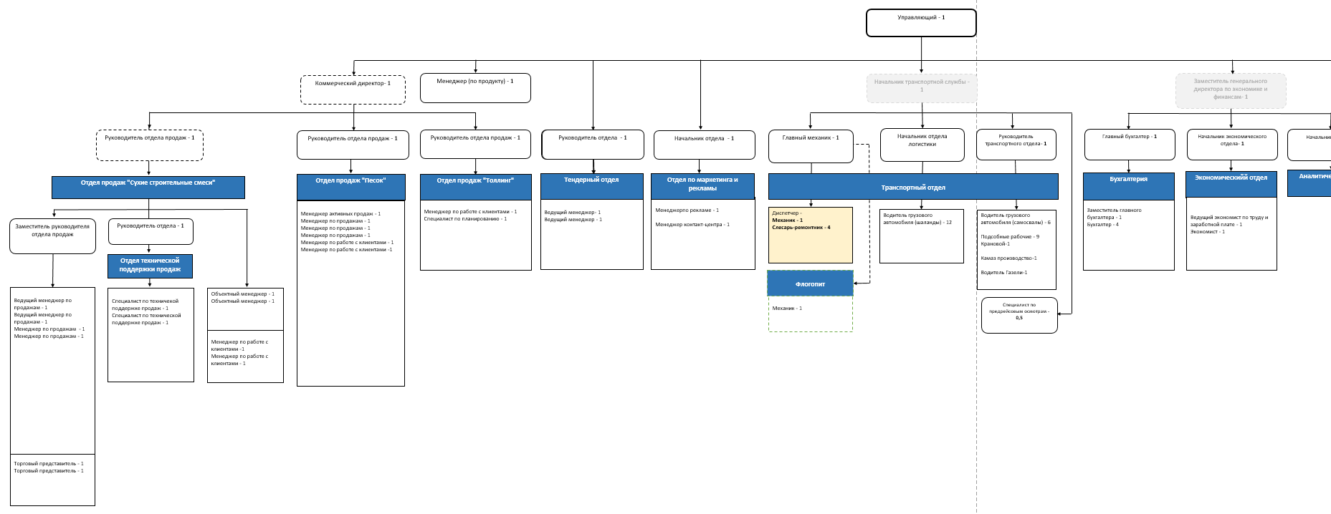
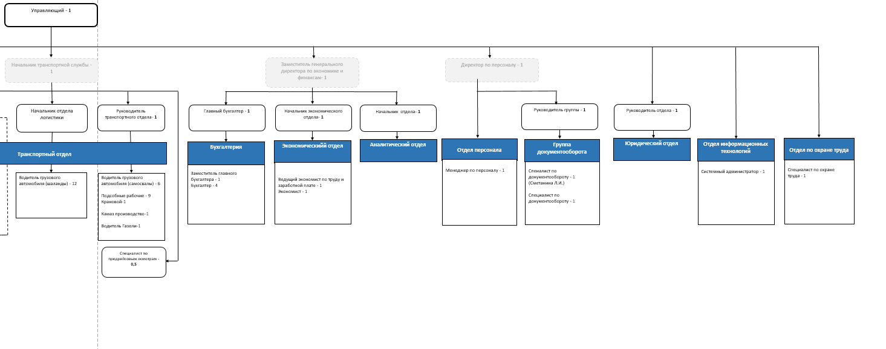

Приложение 2

Отчет из программы 1С – расчет коэффициента текучести кадров в период с апреля 2021 по апрель 2022 года в компании ООО ТД Ремикс.
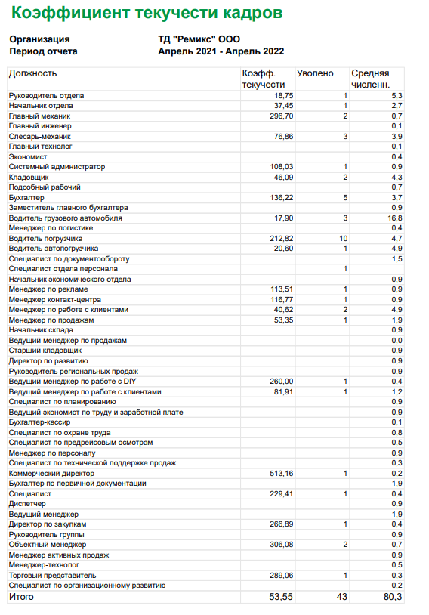

Приложение 3

Отчет из программы 1С – численность и текучесть кадров за период с апреля 2021 по апрель 2022 года в компании ООО ТД Ремикс.
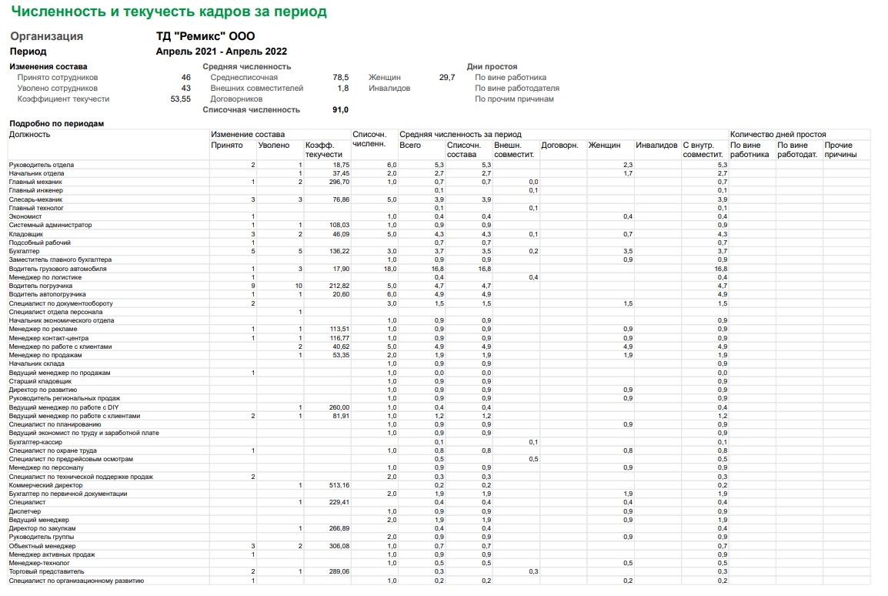

Приложение 4

Опросник Gallup Q12
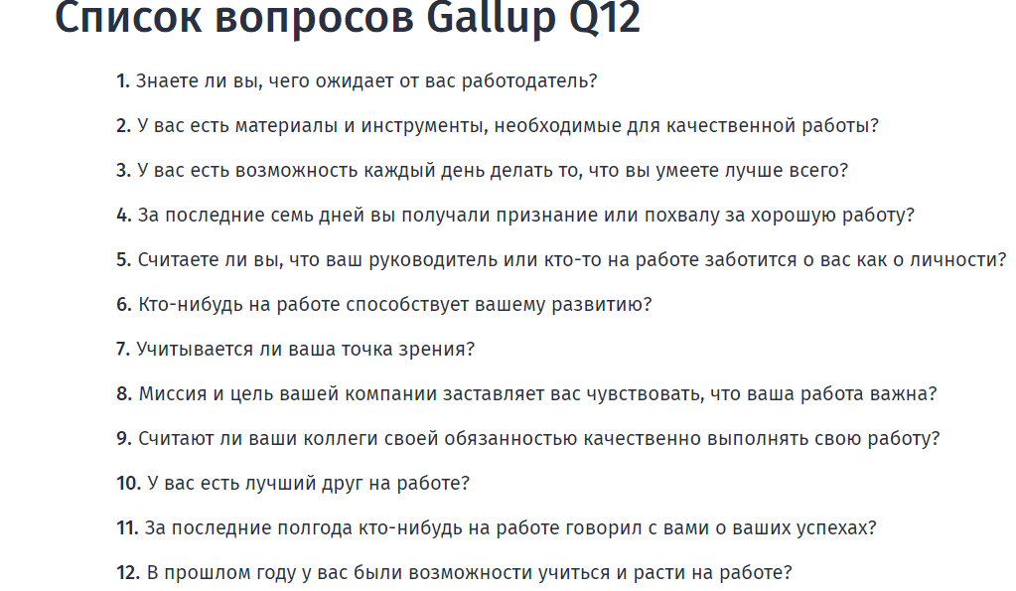

Приложение 5

Миннесотский опросник удовлетворенности
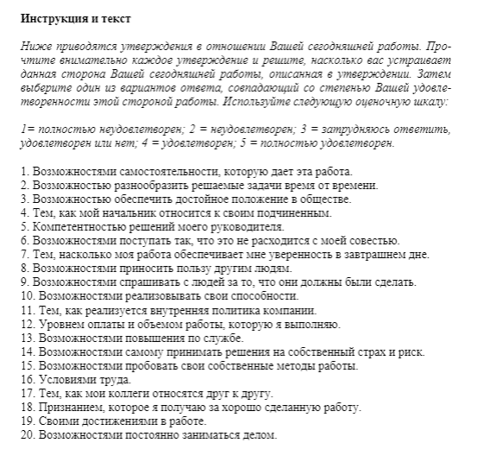

Приложение 6

Опросник для оценки организационного климата в компании - Экспресс-методика по изучению психологического климата в коллективе (О. С. Михалюк и А. Ю. Шалыто)
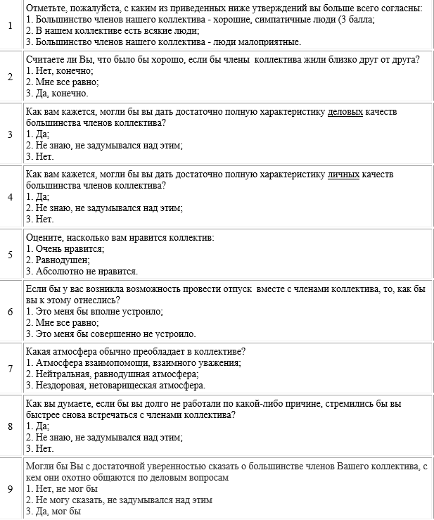
Вопросы 1, 5, 7 – эмоциональный компонент климата
Вопросы 2, 6, 8 – поведенческий компонент
Вопросы 3, 4, 9 – когнитивный компонент

Приложение 7

Результаты опроса по вовлеченности персонала в компании ООО ТД Ремикс

Приложение 8

Результаты опроса по удовлетворенности персонала в компании ООО ТД Ремикс
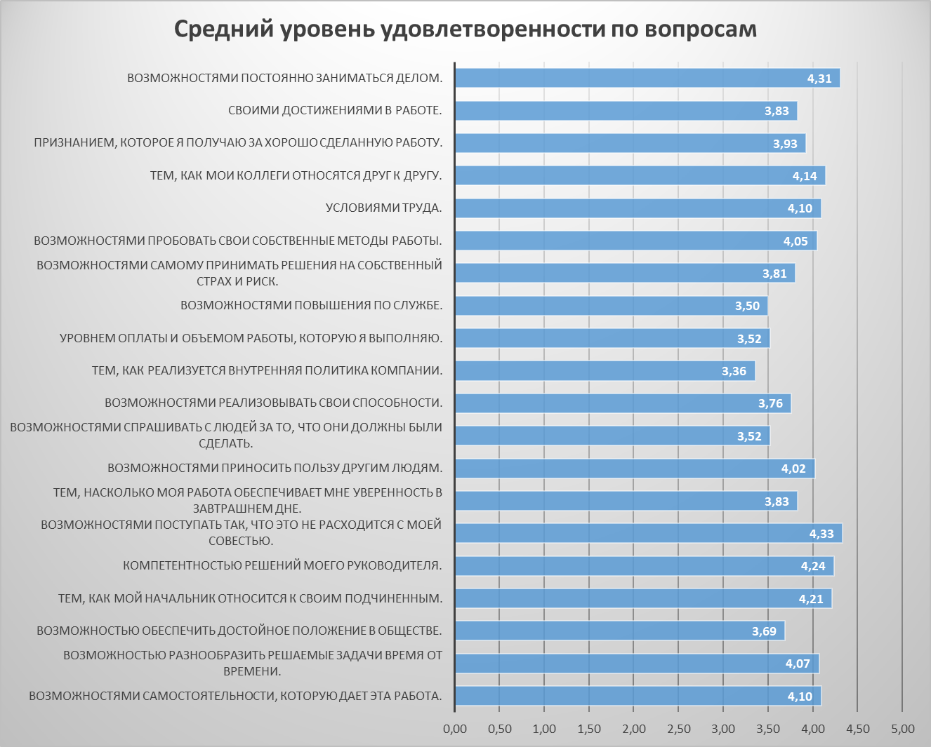

Приложение 9

Результаты опроса по оценке организационного климата в компании ООО ТД Ремикс
Участники опроса | Эмоциональный компонент | Когнитивный компонент | Поведенческий компонент
1 | + | 0 | +
2 | + | + | +
3 | + | + | +
4 | + | 0 | +
5 | + | + | +
6 | + | + | +
7 | + | + | 0
8 | + | + | 0
9 | + | + | 0
10 | + | + | 0
11 | 0 | + | 0
12 | + | + | 0
13 | + | + | 0
14 | + | + | +
15 | + | + | 0
16 | + | + | 0
17 | + | + | 0
18 | + | + | -
19 | + | + | 0
20 | + | 0 | -
21 | + | 0 | 0
22 | + | 0 | +
23 | + | 0 | 0
24 | + | 0 | 0
25 | + | 0 | 0
26 | + | 0 | +
27 | + | 0 | +
28 | + | 0 | 0
29 | + | 0 | +
30 | 0 | 0 | 0
31 | 0 | 0 | 0
32 | 0 | 0 | +
33 | 0 | 0 | 0
34 | + | 0 | 0
35 | 0 | - | 0
36 | 0 | - | +
37 | 0 | - | -
38 | + | - | -
39 | 0 | - | -
40 | 0 | - | +
41 | + | - | +
42 | 0 | - | +

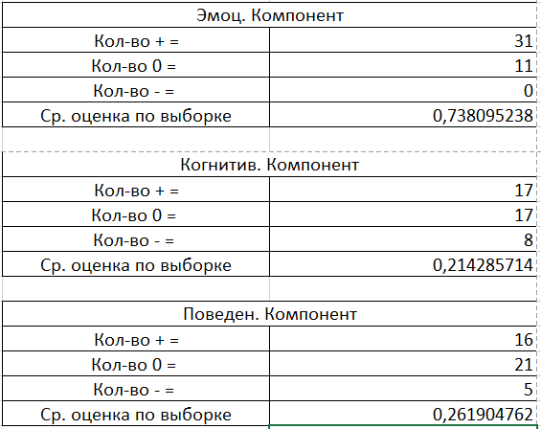

Приложение 10
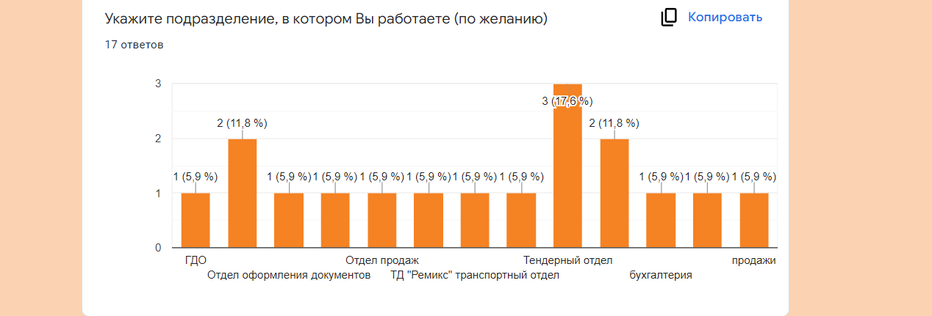
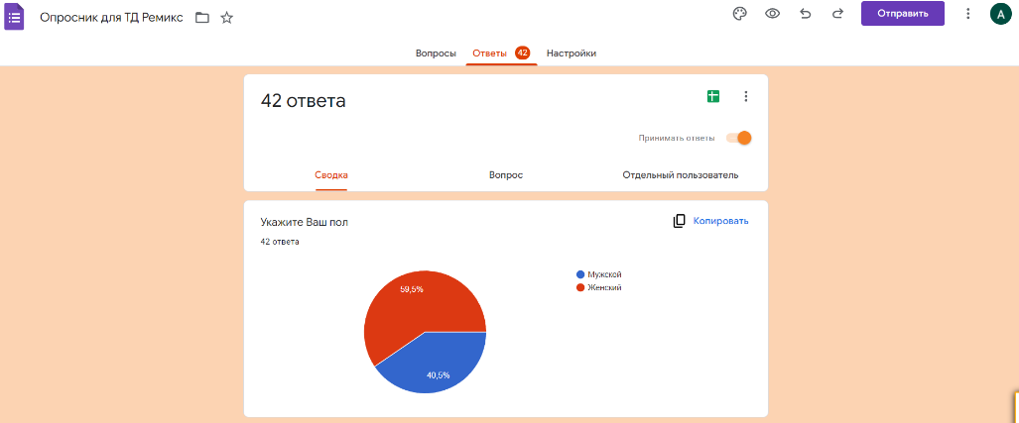
Первичные результаты анкетирования в компании ООО ТД Ремикс, включающие ответы на вопросы по каждому из опросников. Скриншоты диаграмм из GoogleForms.
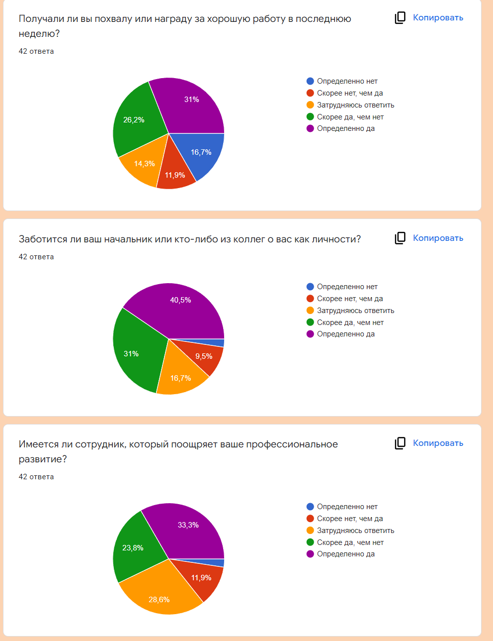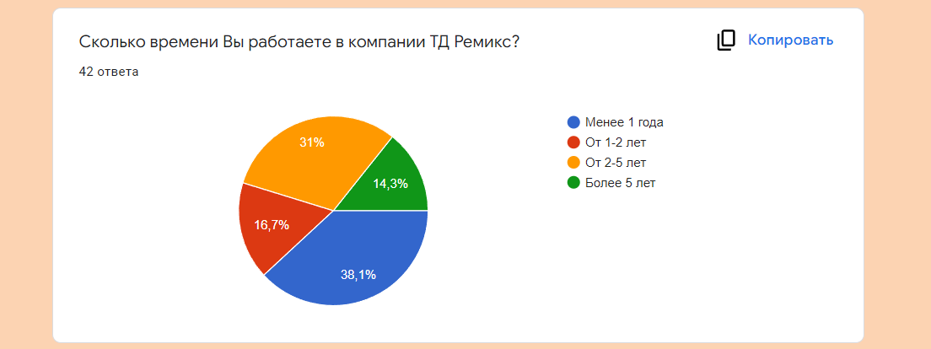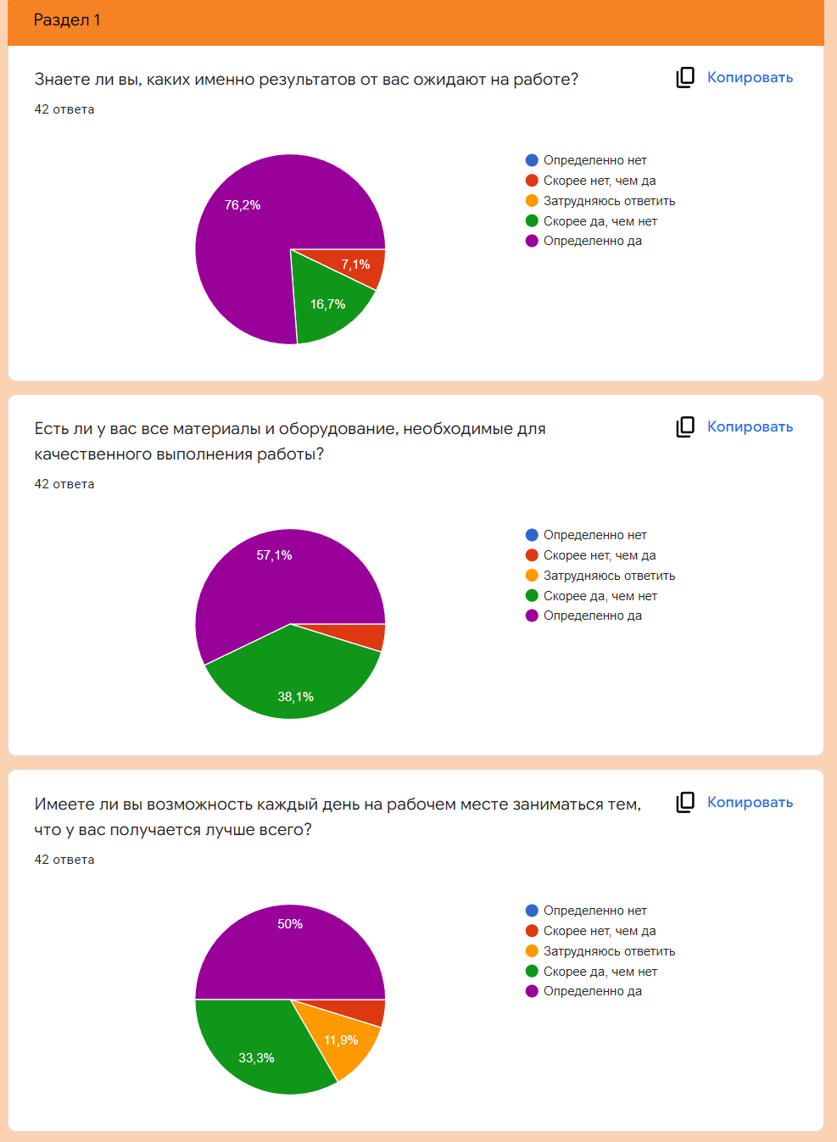

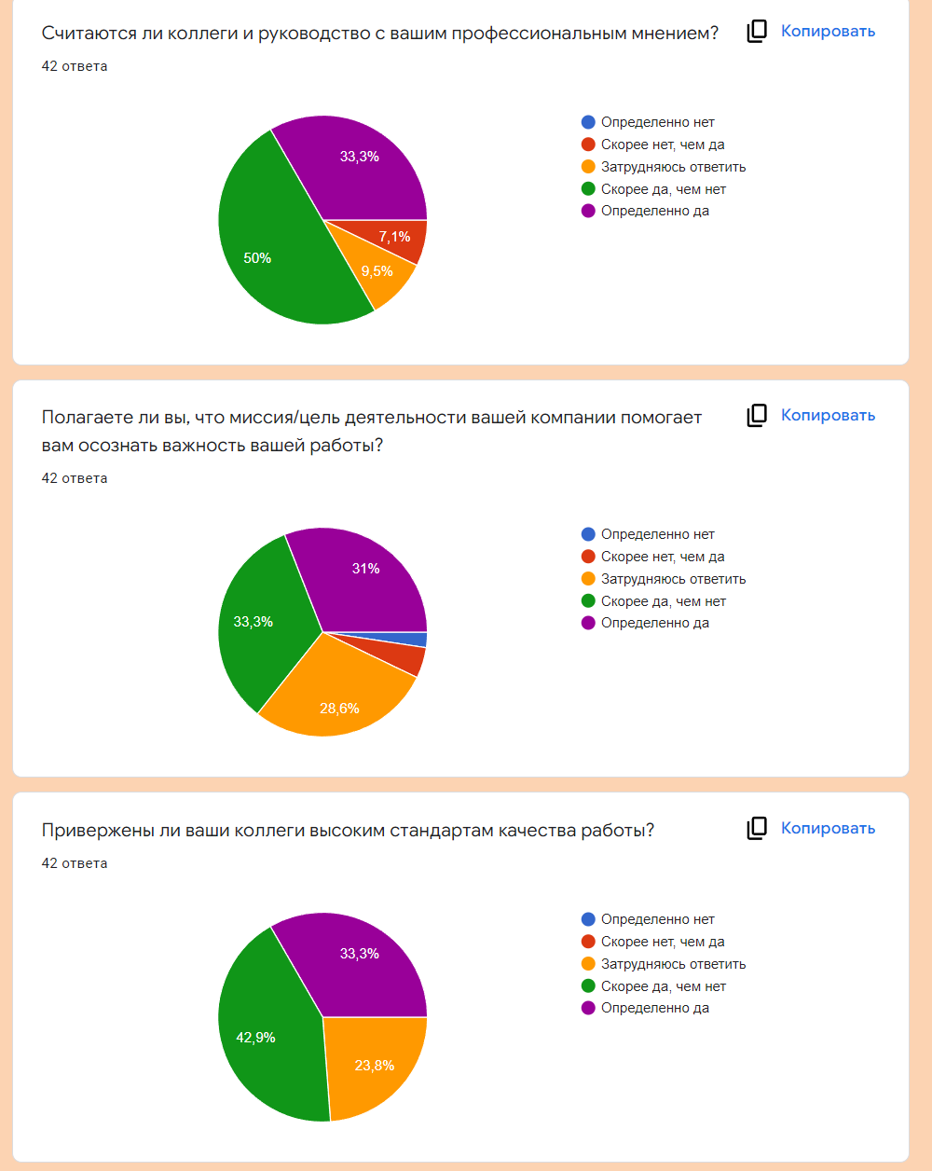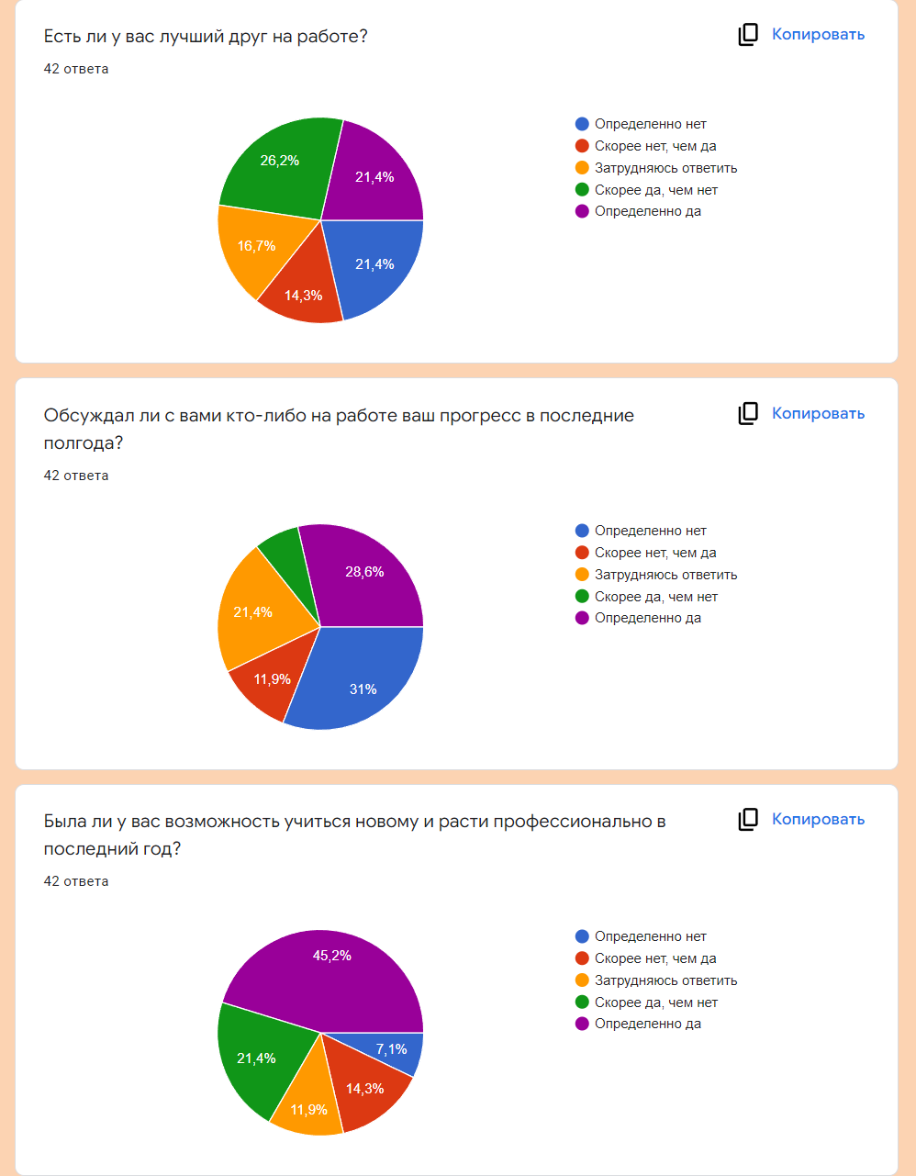
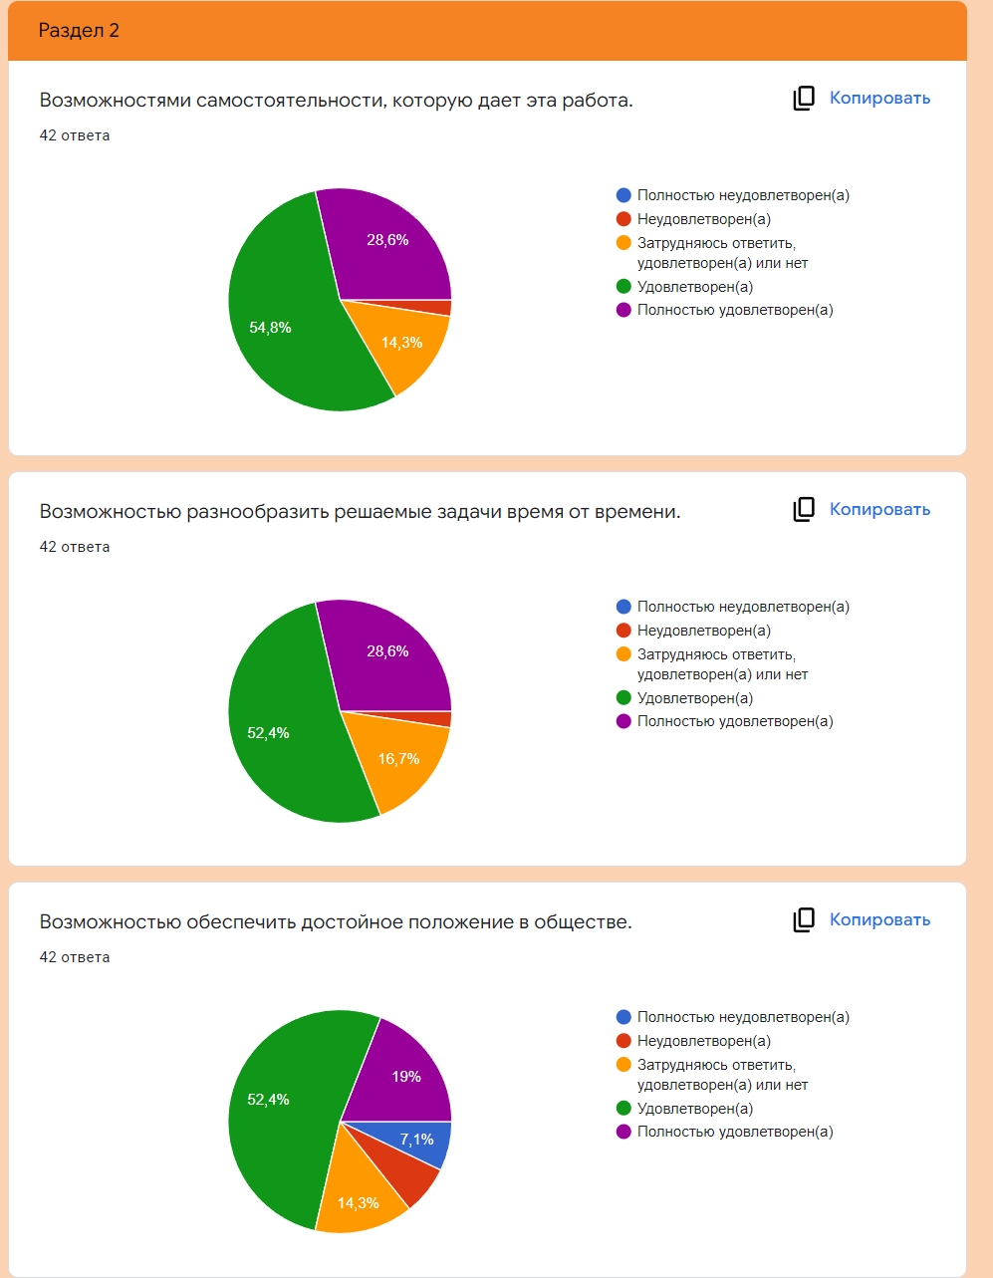

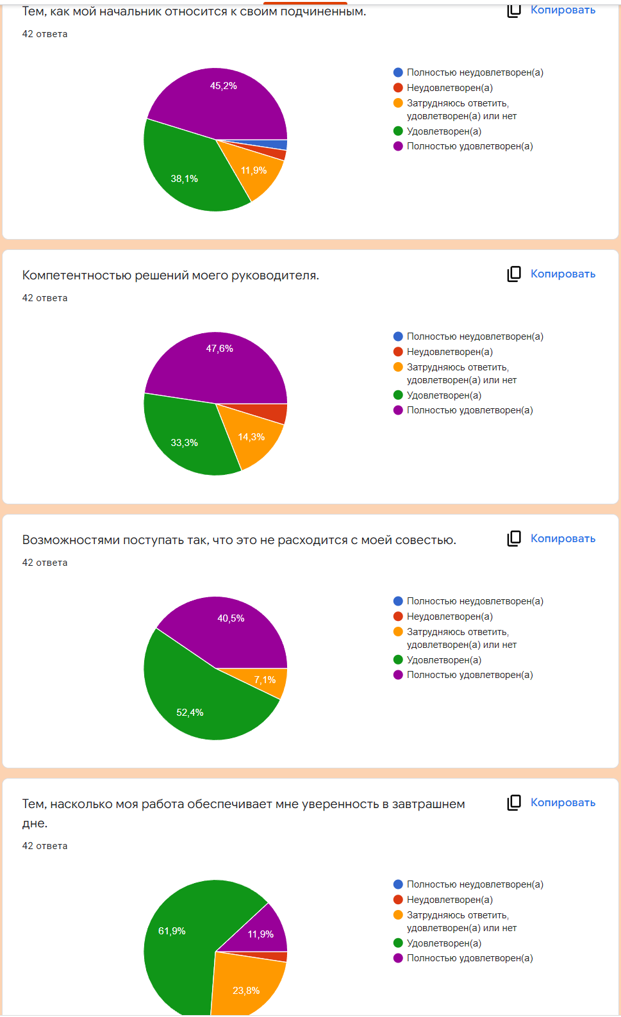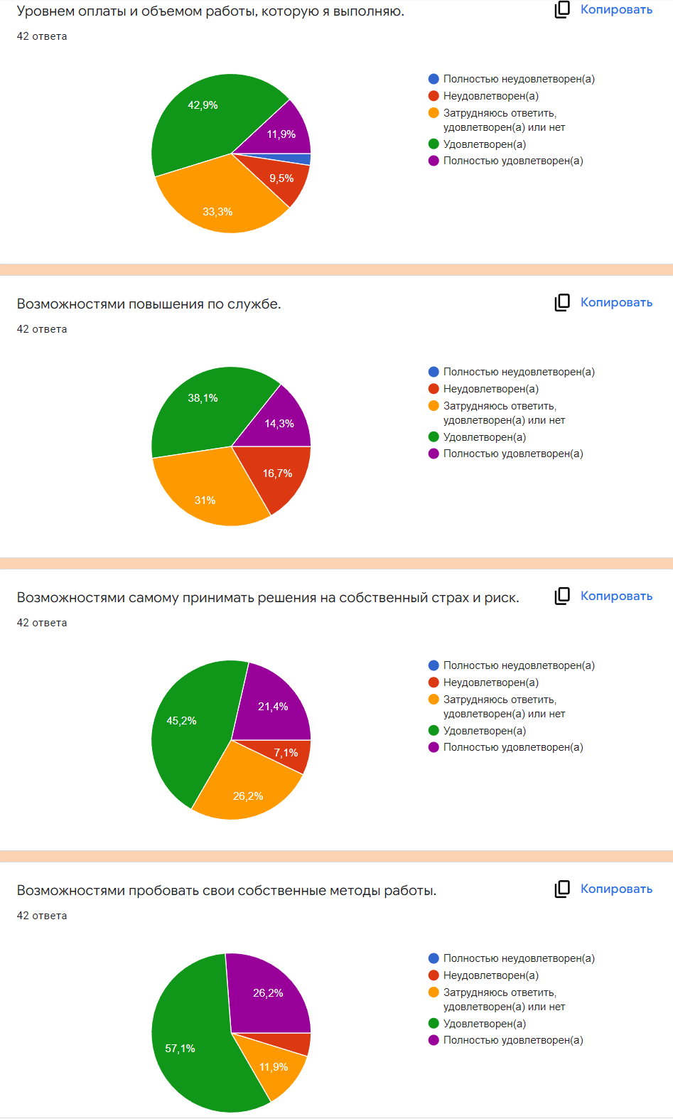
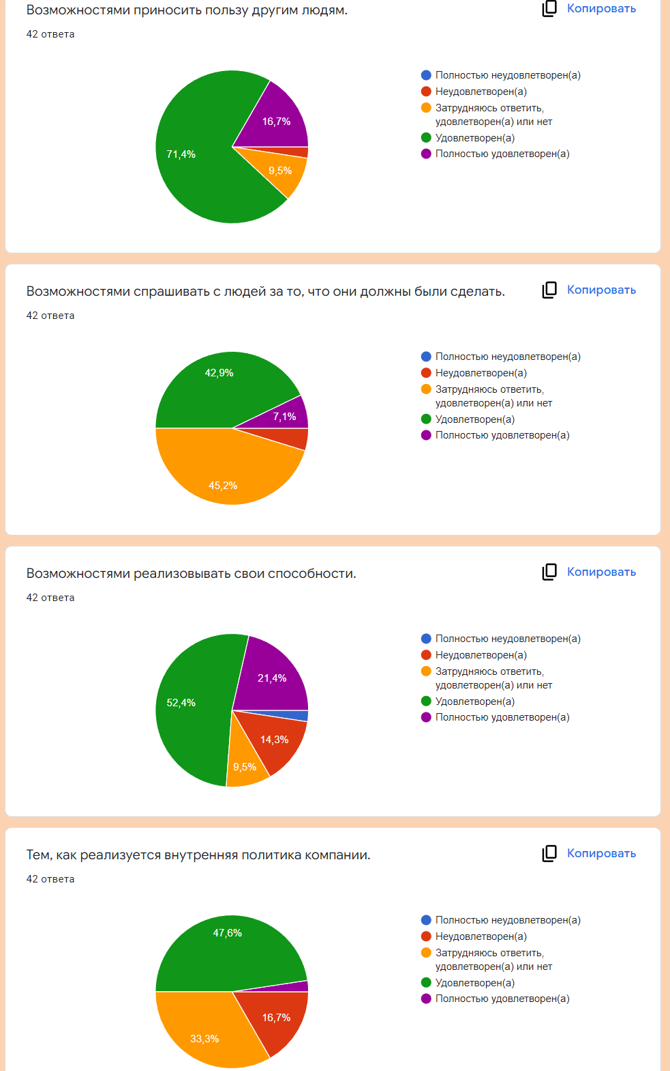
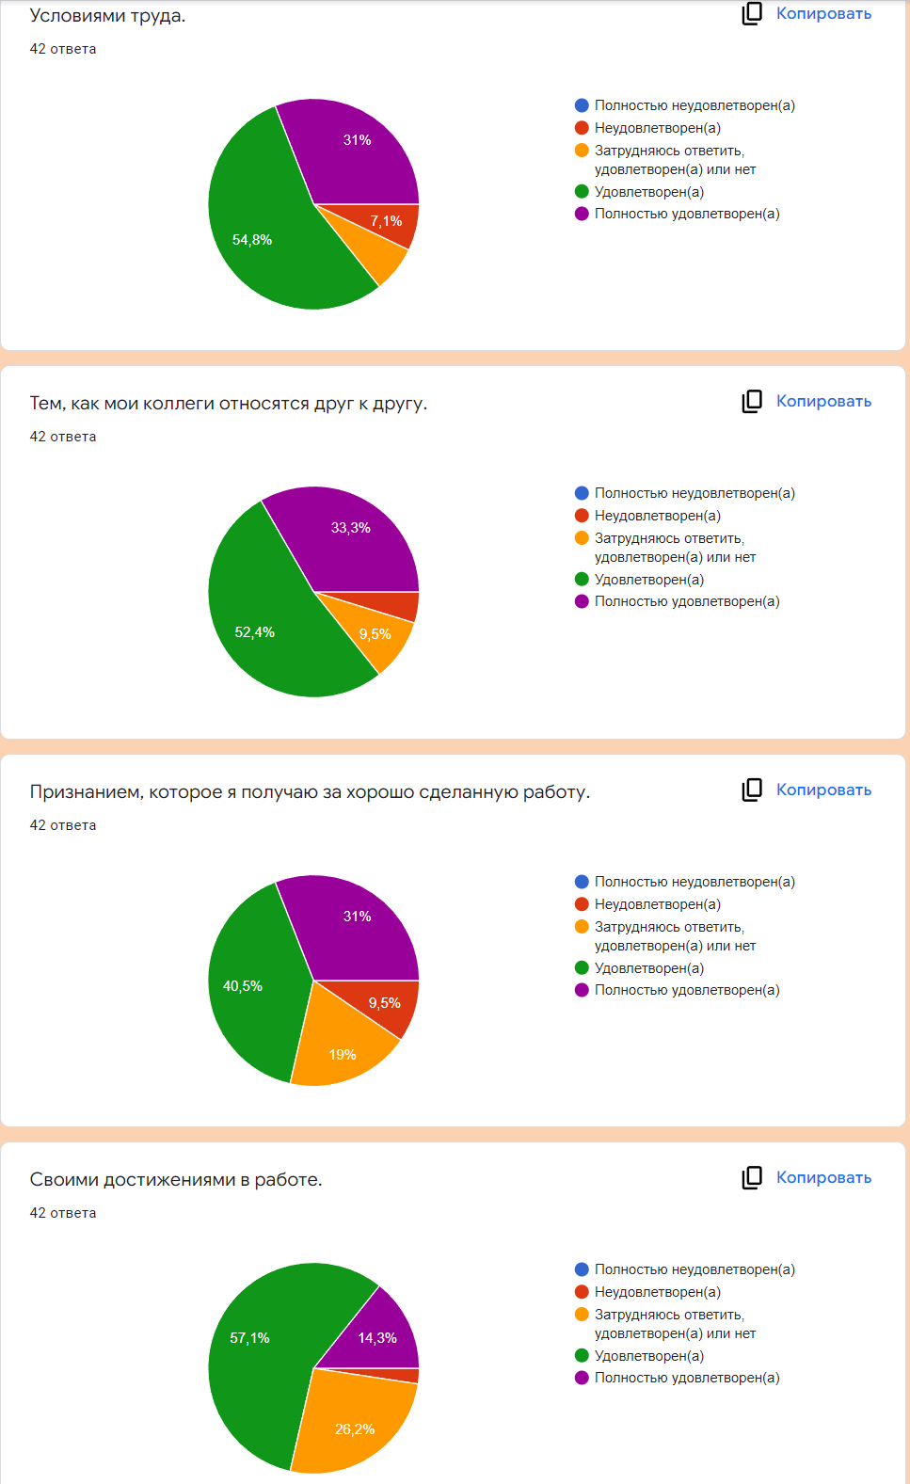
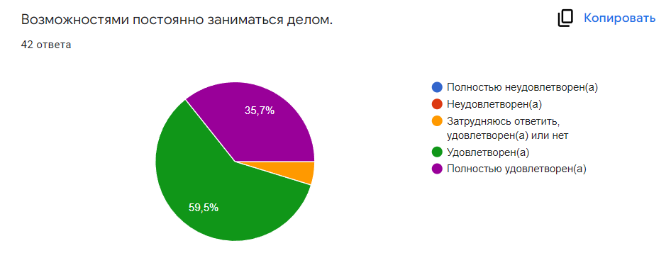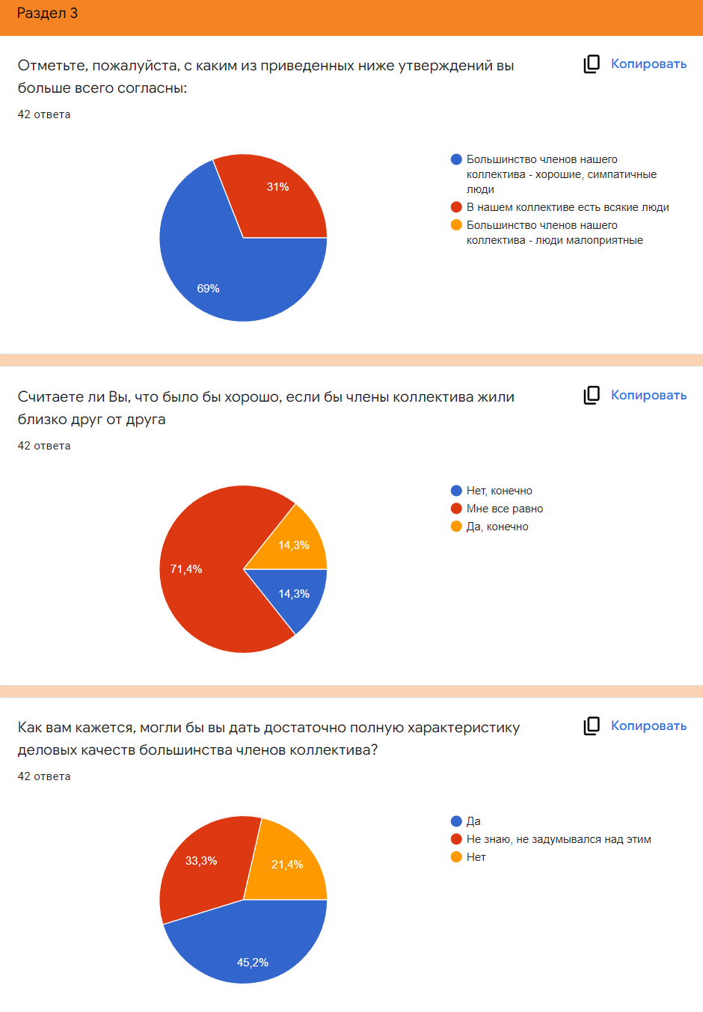
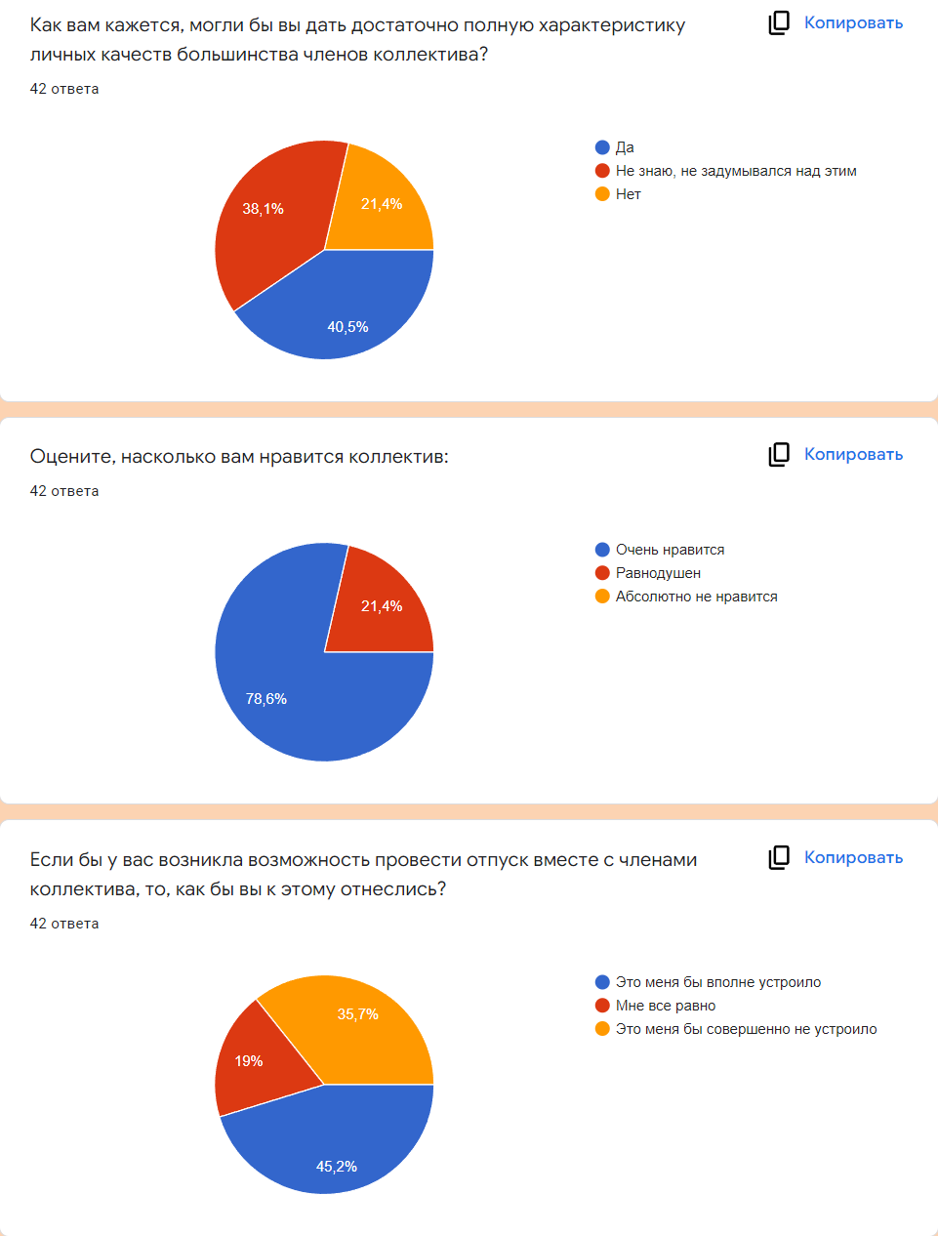
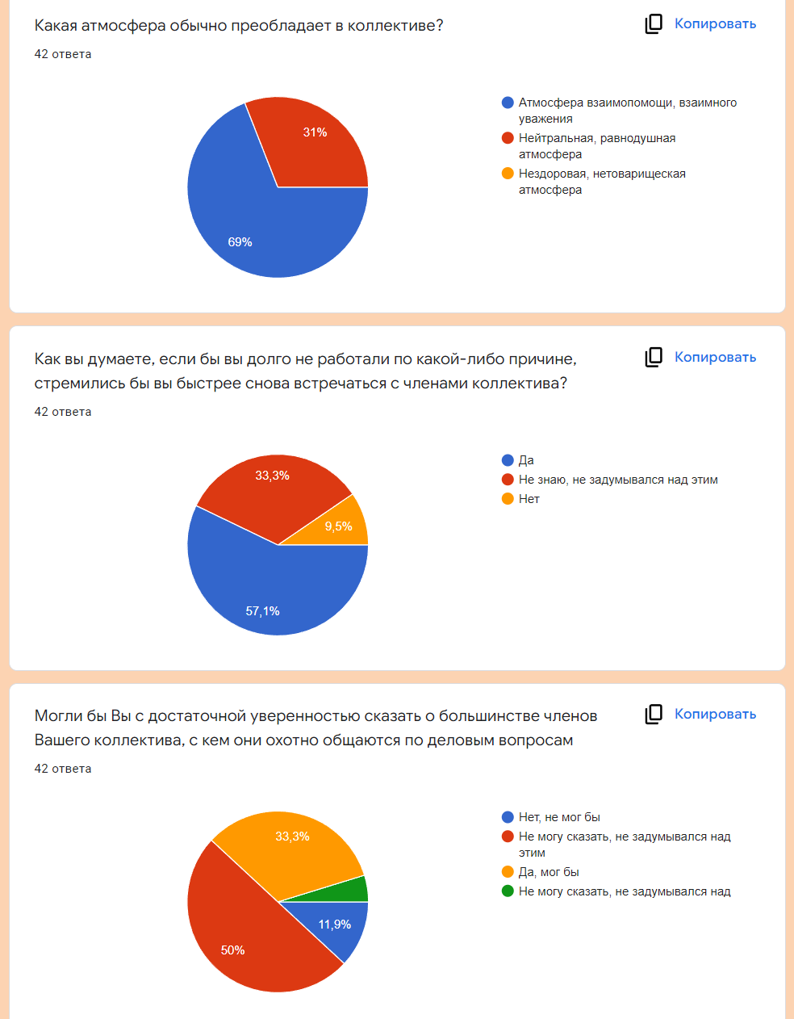

Well-being бум. Почему заботиться о сотрудниках в кризис стало делом чести // Экопси, 2020. – URL: https://www.ecopsy.ru/insights/wellbeing-bum-pochemu -zabotitsya-o-sotrudnikakh-v-krizis-stalo-delom-chesti/ (дата обращения: 08.03.2022).
Бомба замедленного действия: как избежать конфликтов в коллективе // Понимаю, платформа корпоративного благополучия, 2021. – URL: https://ponimau.medium.com/%D0%B1%D0%BE%D0%BC%D0%B1%D0%B0-%D0%B7%D0%B0%D0%BC%D0%B5%D0%B4%D0%BB%D0%B5%D0%BD%D0%BD%D0%BE%D0%B3%D0%BE-%D0%B4%D0%B5%D0%B9%D1%81%D1%82%D0%B2%D0%B8%D1%8F-%D0%BA%D0%B0%D0%BA-%D0%B8%D0%B7%D0%B1%D0%B5%D0%B6%D0%B0%D1%82%D1%8C-%D0%BA%D0%BE%D0%BD%D1%84%D0%BB%D0%B8%D0%BA%D1%82%D0%BE%D0%B2-%D0%B2-%D0%BA%D0%BE%D0%BB%D0%BB%D0%B5%D0%BA%D1%82%D0%B8%D0%B2%D0%B5-8d2c1ec58a5f (дата обращения: 08.03.2022).
Лисовская А.Ю., Кошелева С.В., Соколов Д.Н., Денисов А.Ф. (2021) Основные подходы к пониманию благополучия сотрудника: от теории к практике // Организационная психология, 11(1),93-117
Warr P. The measurement of well-being and other aspects of mental health. Journal of Occupational Psychology, 1990, No. 63, - Р.193–210
Warr P. B. A conceptual framework for the study of work and mental health // Work & Stress: An Internationale Journal of Work, Health & Organisations. – 1994. – Vol. 8, no. 2. – P. 84–97
Warr P. The measurement of well-being and other aspects of mental health. Journal of Occupational Psychology, 1990, No. 63, - Р.193–210
Bakker A. B., Oerlemans W. Subjective well-being in organizations //The Oxford handbook of positive organizational scholarship. – 2011. – Т. 49. – С. 178-189.
Ryff C.D. Psychological Well-Being Revisited: Advances in the Science and Practice of Eudaimonia. Psychother Psychosom. 2014, Vol. 83, P. 10-28
Van Horn J. E., Taris T. W., Schaufeli W. B., Schreurs P. J. G. The structure of occupational well-being: A study among Dutch teachers // Journal of Occupational and Organizational Psychology. – 2004. — Vol. 77, no. 3. – P. 365–375
Пахоль Б. Структура профессионального благополучия: определение феномена, факторная структура и предикторы // Украинский психологический журнал, 2018, № 3(9), С. 21
Fritz C., Sonnentag S. Recovery, well-being, and performance-related outcomes: the role of workload and vacation experiences //Journal of Applied Psychology. – 2006. – Т. 91. – №. 4. – P. 936
Паньковець В. Л. Стресостійкість політичного психолога як професійно важлива особистісна характеристика //Наукові студії із соціальної та політичної психології. – 2011. – №. 28. – С. 279-288
Danna K., Griffin R. W. Health and wellbeing in the work place: a review and syn: дис. – thesis of the literature. Journal of Management, 25 (3), 1999, P. 357-384
Rath T., Harter J. K., Harter J. Wellbeing: The five essential elements. – Simon and Schuster, 2010
The Economics of Wellbeing / Tom Rath and Jim Harter Coauthors of Wellbeing: The Five Essential Elements, Gallup Press, 2010
Rath T., Harter J. K., Harter J. Wellbeing: The five essential elements. – Simon and Schuster, 2010
Seligman, 2010 - Seligman M. Flourish: Positive psychology and positive interventions //The Tanner lectures on human values. – 2010. – Т. 31. – №. 4. – С. 1-56
Селигман М. Новая позитивная психология: Научный взгляд на счастье и смысл жизни. – М.: София, 2006. – 368
Устав ВОЗ. [Электронный ресурс]. URL: Устав ВОЗ (https://www.who.int/ru)
Батурин Н.А., Башкатов С.А., Гафарова Н.А. Теоретическая модель личностного благополучия // Вестник ЮУрГУ. Серия: Психология. 2013. №4 С.4-14.
Бессонова Ю.В. Психологическое благополучие личности в труде // Развитие психологии в системе комплексного человекознания. Москва. 2012. С. 412-415.
Голубева, Н. М. К проблеме дифференциации понятий психологического и субъективного благополучия личности // Ученые записки. Педагогический институт саратовского государственного университета им. Н. Г. Чернышевского. Серия психология. Педагогика. 2010. № 3. Т3. C. 26 - 30.
Бочарова Е.Е. Современные подходы в методологии исследования субъективного благополучия личности // Изв. Сарат. ун-та Нов. сер. Сер. Философия. Психология. Педагогика. 2013. №2-1 С.73-78.
Елисеева О.А. Особенности и проблемы изучения субъективного благополучия в современных психологических исследованиях // Российский психологический журнал. 2011. Т8. №3. URL: http://rpj.sfedu.ru/index.php/rpj/article/view/270 (дата обращения: 08.03.2022).
Процукович Е. П. Субъективное благополучие как психическое состояние // МНКО. 2012. №1 С.202-204.
Кужильная А.В. О подходах к изучению субъективного благополучия личности в зарубежных исследованиях // Психопедагогика в правоохранительных органах. 2015. №1 (60) С.83-86.
Бессонова Ю.В. Психологическое благополучие личности в труде // Развитие психологии в системе комплексного человекознания. Москва. 2012. С. 412-415.
Березовская Р.А. Профессиональное благополучие: проблемы и перспективы психологических исследований // Психологические исследования. 2016. Т. 9, № 45. С. 2. URL: http://psystudy.ru/index.php/num/2016v9n45/1232-berezovskaya45.html (дата обращения: 08.03.2022).
Бородкина Е.В. К вопросу изучения субъективного благополучия в профессионально-педагогической деятельности // Психология и педагогика: методика и проблемы практического применения. 2012. № 28. С. 31-34.
Бояркин М.Ю., Долгополова О.А. Психологическое и профессиональное благополучие государственных служащих: монография. Волгоград: Изд-во ФГОУ ВПО ВАГС, 2007. 216 с.
Хащенко В.А. Субъективное экономическое благополучие как предиктор субъективного качества жизни // Теоретическая и экспериментальная психология. 2011. Т. 4. № 4. С. 13-29.
Аргайл М. Психология счастья. СПб.: Piter, 2003. 271 с
Шамионов Р.М. Психология субъективного благополучия личности. Саратов: Изд-во Сарат. гос. ун-та, 2004. 179 с.
Шамионов Р.М. Субъективное благополучие и ценностно-смысловые образования личности в профессиональной сфере // Изв. Сарат. ун-та Нов. сер. Сер. Философия. Психология. Педагогика. 2006. №1-2 С.104-109.
Шамионов Р.М. Психология субъективного благополучия //Вопросы социальной психологии личности. Саратов, 2003. Вып. 4. С. 27-41.
Идобаева О.А. К построению модели исследования психологического благополучия личности: психолого-развитийный и психолого-педагогический аспекты // Вестн. Том. гос. ун-та. 2011. №351. С.128 - 134.
Куликов Л.В. Психогигиена личности. Вопросы психологической устойчивости и психопрофилактики: Учебное пособие для вузов. СПб., Питер; 2004. 464 с.
Шамионов Р.М. Субъективное благополучие личности в профессиональной среде. // Проблемы в социальной психологии личности. Саратов. 2008. URL: http://psyjournals.ru/sgu_socialpsy/issue/30341_full.shtml (дата обращения: 08.03.2022)
Пахоль Б. Структура профессионального благополучия: определение феномена, факторная структура и предикторы // Украинский психологический журнал, 2018, № 3(9), С. 21
Лисовская А.Ю., Кошелева С.В., Соколов Д.Н., Денисов А.Ф. (2021) Основные подходы к пониманию благополучия сотрудника: от теории к практике // Организационная психология, 11(1),93-117
Минздрав РФ (2019). Подготовлена библиотека корпоративных программ по укреплению здоровья работающих граждан. URL: https://minzdrav.gov.ru/news/2019/08/01/12153-podgotovlena-biblioteka-korporativnyh-programm-po-ukrepleniyu-zdorovya-rabotayuschih-grazhdan (дата обращения: 08.03.2022)
Peccei et al., 2013 - Peccei R. E., Van de Voorde, F. C., & Van Veldhoven, M. J. P. M. (2013). HRM, well-being and performance: A theoretical and empirical review. HRM & performance, 15-46.
Guest D. E. (2017). Human resource management and employee well‐being: Towards a new analytic framework. Human resource management journal, 27(1), 22-38.
Forbes Employee Well-Being Initiatives That Will Boost Engagement And Productivity https://www.forbes.com/sites/forbescoachescouncil/2017/07/05/14-employee-well-being-initiatives-that-will-boost-engagement-and-productivity/#587b62dd67bc (дата обращения: 08.03.2022)
How Google Got Its Employees to Eat Their Vegetables // OneZero, 2020. – URL: https://onezero.medium.com/how-google-got-its-employees-to-eat-their-vegetables-a2206820d90d (дата обращения: 08.03.2022).
Tanja Schaettler. Search Inside Yourself // SAP, 2019. – URL: https://blogs.sap.com/2019/12/09/search-inside-yourself/ (дата обращения: 08.03.2022).
Krekel, C, G Ward and J De Neve (2019), “Employee wellbeing, productivity and firm performance”, CEP Discussion Paper 1605.
Kowalski, Loretto, 2017 - Kowalski, T. H., & Loretto, W. (2017). Well-being and HRM in the changing workplace. The International Journal of Human Resource Management.
Christian Krekel, George Ward, Jan-Emmanuel De Neve, Employee wellbeing, productivity, and firm performance: Evidence from 1.8 million employees // Voxeu, 2019. – URL: https://voxeu.org/article/employee-wellbeing-productivity-and-firm-performance (дата обращения: 08.03.2022).
Шнайдер, Б. Климат и культура / Б.Шнайдер. – М.,1990
Ансофф, И. Стратегическое управление / И. Ансофф. – М.:Экономика, 1989
Мацумото, Д. Психология и культура / Д.Мацумото. – М.: Прайм-Еврознак, 2002
Ю.П. Дмитриева. Организационный климат как важнейшая составляющая организационной // Studylib, 2020. – URL: https://studylib.ru/doc/2473109/organizacionnyj-klimat-kak-vazhnejshaya-sostavlyayushhaya (дата обращения: 08.03.2022).
ПаповянС.С. Исследования организационного климата в американской психологии // Вопросы психологии. 1978, N2, с.163170; KatzD., KahnR. The social psychology of organizations. N.Y., 1966
Официальный сайт дистрибутора FMCG «ГК Мегаполис», «Partners», «Japan Tobacco International», 2022. [Электронный ресурс] – Режим доступа: https://www.gkm.ru/partners/jti/ (дата обращения: 08.03.2022).
Официальный сайт компании JTI Россия, 2022. [Электронный ресурс] – Режим доступа: https://www.jti.com/ru/europe/russia (дата обращения: 08.03.2022).
Well-being сотрудников в компании: опыт JTI // Rb.ru, 2013. – URL: https://rb.ru/article/well-being-sotrudnikov-v-kompanii-opyt-jti/7239637.html (дата обращения: 08.03.2022).
Официальный сайт компании IKEA, «Making healthy and sustainable living a reality for the many», 2022. [Электронный ресурс] – Режим доступа:: https://about.ikea.com/en/sustainability/healthy-and-sustainable-living/healthy-sustainable-living (дата обращения: 08.03.2022).
Официальный сайт компании ПАО «Ростелеком». «Наши сотрудники», 2022. [Электронный ресурс] – Режим доступа: https://www.company.rt.ru/social/staff/ (дата обращения: 08.03.2022).
Официальный сайт компании ООО «ТД «Ремикс». «Компания», 2022. [Электронный ресурс] – Режим доступа: https://re-mix.ru/about/ (дата обращения: 08.03.2022).
Песок сухой кварцевый РЕМИКС поставлялся для реставрационных работ // Pesok.remix, 2022. – URL: https://pesok.re-mix.ru/objects/sankt-peterburg/ekaterininskiy-dvorets (дата обращения: 08.03.2022).
Официальный сайт компании ООО «ТД «Ремикс». «Объекты», 2022. [Электронный ресурс] – Режим доступа:https://pesok.re-mix.ru/objects/ (дата обращения: 08.03.2022).
Официальный сайт компании ООО «ТД «Ремикс». «Компания», 2022. [Электронный ресурс] – Режим доступа: https://re-mix.ru/about/ (дата обращения: 08.03.2022).
20 лет компании РЕМИКС // Российская деловая газета «Деловой Петербург», 2018. – URL: https://www.dp.ru/a/2018/08/01/20_let_kompanii_REMIKS (дата обращения: 08.03.2022).
20 лет компании РЕМИКС // Российская деловая газета «Деловой Петербург», 2018. – URL: https://www.dp.ru/a/2018/08/01/20_let_kompanii_REMIKS (дата обращения: 08.03.2022).
Официальный сайт производителя строительных смесей торговой марки ПЕТРОМИКС. «20 лет компании РЕМИКС», 2018. [Электронный ресурс] – Режим доступа: https://www.petromix.ru/articles/20-let-kompanii-remiks/ (дата обращения: 08.03.2022).
Информационный портал «РБК». «ООО Торговый дом Ремикс», 2021. [Электронный ресурс] – Режим доступа: https://companies.rbc.ru/id/1167847308276-ooo-torgovyij-dom-remiks/#okved
ООО «ТД «Ремикс» // Чекко, 2022. – URL: https://checko.ru/company/td-remiks-1167847308276 (дата обращения: 08.03.2022).
Кузенкова А.П. Отчет по летней производственной практике-2.
Текучесть персонала: нормы по отраслям и должностям. Коэффициент текучести кадров, формула // HRTime.ru , 2022. – URL: https://hrtime.ru/contents/tekuchest-personala-normy-po-otrasliam-i-dolzhnostiam-koeffitsient-tekuchesti-kadrov-formula/ (дата обращения: 08.03.2022).
Корпоративная политика // ВЗАС, 2017. – URL: http://vzas.ru/russkaya-versiya/ustojchivoe-razvitie/korporativnaya-politika.html (дата обращения: 08.03.2022).
Вовлеченность персонала: Gallup Q12 [+Список вопросов] // HURMA, 2019. – URL: https://hurma.work/rf/blog/vovlechennost-personala-oprosnik-gallup-q12-2/ (дата обращения: 08.03.2022).
Как рассчитать индекс вовлеченности сотрудников // Деловой мир, 2013. – URL: https://delovoymir.biz/kak-rasschitat-indeks-vovlechennosti-sotrudnikov.html (дата обращения: 08.03.2022).
Опрос вовлечённости: скрытые возможности и новая роль инструмента // Formatta, 2020. – URL: https://formatta.ru/blog/engagement_new_role/ (дата обращения: 08.03.2022).
Вовлеченность персонала: Gallup Q12 [+Список вопросов] // HURMA, 2019. – URL: https://hurma.work/rf/blog/vovlechennost-personala-oprosnik-gallup-q12-2/ (дата обращения: 08.03.2022).
Опросник удовлетворенности работой // Docplayer, 2020. – URL: https://docplayer.com/26944196-Oprosnik-udovletvorennosti-rabotoy.html (дата обращения: 08.03.2022).
Fields, Dail L (2002). Taking the Measure of Work: A guide to validated scales for organizational research and diagnosis. Thousand Oaks, California: Sage Publications.
Экспресс-методика по изучению социально-психологического климата в трудовом коллективе О.С. Михалюка и А.Ю. Шалыто // StudFiles, 2019. – URL: https://studfile.net/preview/8907765/page:33/ (дата обращения: 08.03.2022).
Обработка результатов. Авторы методики О.С.Михалюк и А.Ю.Шалыто // Студопедия, 2013. – URL: https://studopedia.ru/1_64229_obrabotka-rezultatov.html (дата обращения: 08.03.2022).
Экспресс-методика по изучению социально психологического климата в трудовом коллективе О.С.Михалюк и А.Ю.Шалыто // Test-metod.ru , 2022. – URL: http://test-metod.ru/index.php/metodiki-i-testy/3/13-qekspress-metodikaq-po-izucheniyu-sotsialnopsikhologicheskogo-klimata-v-trudovom-kollektive-o-s-mikhalyuka-i-a-yu-shalyto (дата обращения: 08.03.2022).

